Звіт
за 2021- 2022 навчальний рік

І. Загальна інформація про заклад
01.09.2021 року шкільний дзвоник пролунав для 769 учнів:
1-4 ( 369 учнів);
5-8 (256 учнів);
9-11 ( 142 учні).
31.05.2022 року в школі навчалось 793 учня.
У 2021-2022 навчальному році мережа закладу складалася з 29 класів.
На сьогодні наш заклад заповнений більше ніж на 100% від потужної спроможності.
У поточному навчальному році завершили освіту І ступеню 85 учнів. До 1 класу у 2022/2023 навчальному році піде 90 школярів, які будуть навчатися за програмою Нової української школи.
ІІ. Кадрове забезпечення освітнього процесу
У 2021-2022 навчальному році педагогічний колектив нашої школи складався з 59 педагогічних та 26 технічних працівників. На початок та кінець 2021-02022 навчального року в закладі не було жодної вакансії.
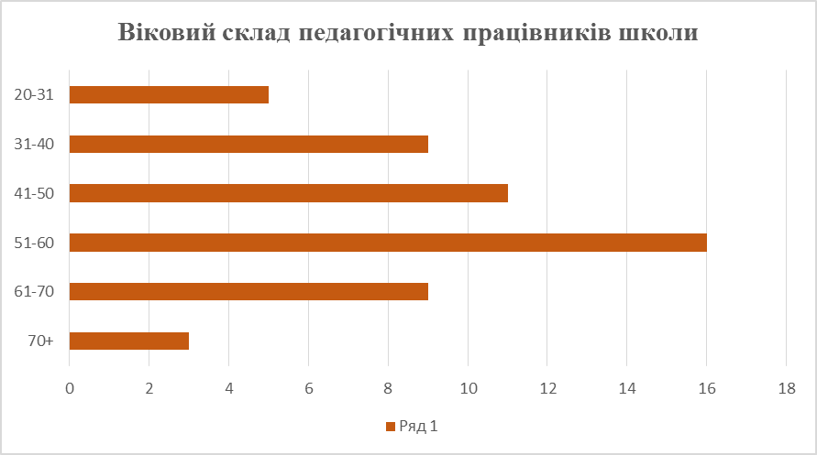

Якісний склад педагогічних працівників початкової школи:

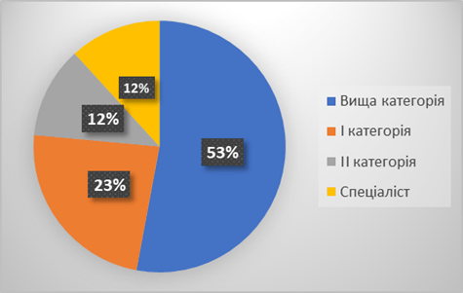
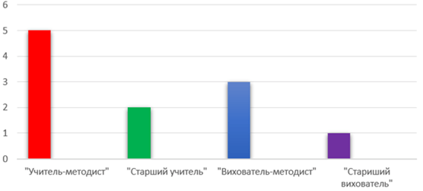

У 2021/2022 н.р. у початковій школі працювало 13 класоводів, 2 «чистих» вихователя ГПД, 2 вчителя української мови.
Педагогічний склад початкової школи є компетентним та високо кваліфікованим, відкритим до спілкування, здатним працювати в команді. Це вимогливі професіонали, ерудовані, які знаходяться у постійному творчому пошуку, володіють сучасними освітніми технологіями, конкурентоспроможні, вміють мотивувати учнів до розвитку, знання предмета та пізнання світу. Їм притаманні гнучкість і нестандартність мислення, вміння адаптуватися до швидких змін умов життя, генерування нових ідей, задумів, нових підходів та рішень. Педагоги початкової школи постійно беруть участь у тренінгах, вебінарах, EdCamp(ах), конференціях, щорічно підвищують кваліфікацію за допомогою сучасних освітніх платформ: EDERA, PROMETHEUS, WWW.EDUHUB.IN.UA, NAUROK.COM.UA, VSEOSVITA.UA тощо, про що свідчать отримані сертифікати.
Згідно перспективного та річного плану атестації у 2021/2022 н.р. успішно пройшли атестацію вчителі початкової школи:
№  з/п | ПІБ вчителя | категорія, звання
1. | Мурзіна Світлана Василівна | Підтверджено «спеціаліст вищої категорії», звання «учитель-методист», присвоєно педагогічне звання «вихователь-методист»
2. | Ляшенко Оксана Анатоліївна | Присвоєно «спеціаліст першої категорії»
3. | Мринська Тетяна Миколаївна | Підтверджено «спеціаліст вищої категорії», звання «старший учитель», «старший вихователь»
4. | Фролова Катерина Олегівна | Присвоєно «спеціаліст першої категорії»
5. | Кабанець Тетяна В'ячеславівна | Підтверджено «спеціаліст»

Якісний склад педагогічних працівників середньої – старшої школи:
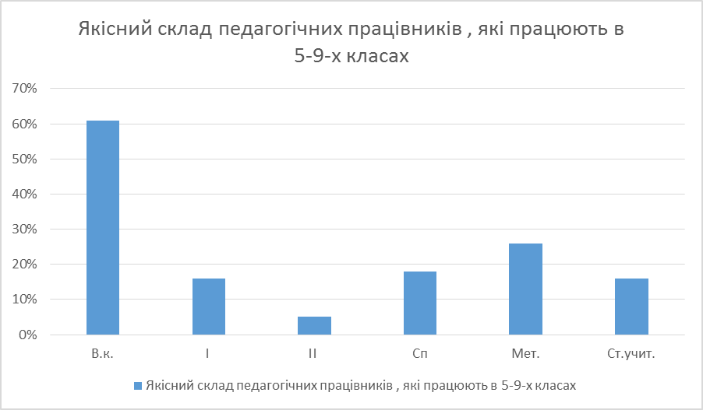
В 2021-2022 н.р. пройшли атестацію наступні вчителі школи, які працюють в 5-11-х класах:
- на відповідність присвоєній раніше кваліфікаційній категорії «спеціаліст вищої категорії» та відповідність раніше присвоєного педагогічного звання «учитель-методист»: вчитель англійської мови Зіневич Алла Юріївна ; вчитель історії, правознавства, громадянської освіти та мистецтва Іванченко Тетяна Миколаївна.
- на відповідність присвоєній раніше кваліфікаційній категорії «спеціаліст вищої категорії» та присвоєння педагогічного звання «учитель-методист»: вчителю географії, біології, фінансової грамотності Прохоровій Інні Павлівні.
- присвоєно педагогічне звання «керівник гуртка-методист»: керівнику гуртка «Фінансова грамотність» Прохоровій Інні Павлівні.
- на відповідність присвоєній раніше кваліфікаційній категорії «спеціаліст вищої категорії» та відповідність раніше присвоєного педагогічного звання «старший учитель»: вчитель фізичного виховання Лутак Вікторія Іванівна .
- на відповідність присвоєній раніше кваліфікаційній категорії «спеціаліст вищої категорії» та присвоєння педагогічного звання «старший учитель»: вчитель англійської мови Сухенко Жанна Миколаївна ;
- на відповідність присвоєній раніше кваліфікаційній категорії «спеціаліст вищої категорії»: вчитель англійської мови Мікульська Ірина Володимирівна;
- присвоєння педагогічного звання «старший учитель»: вчитель англійської мови Ситніченко Діана Миколаївна.
Підтвердження раніше присвоєного 10 тарифікаційного розряду :
- вчитель фізичного виховання Скочій Дмитро Ігорович.
- присвоєння кваліфікаційної категорії «спеціаліст першої категорії»: вчитель англійської мови Ситніченко Діана Миколаївна; вчитель інформатики та математики Кухар Катерина Олександрівна .
- присвоєння кваліфікаційної категорії «спеціаліст другої категорії»: вчитель історії, етики, Захисту України, основ здоров»я Процюк Євгеній Анатолійович.
- присвоєння 12 тарифікаційного розряду: керівник гуртка «Фінансова грамотність» Прохорова Інна Павлівна ; керівник гуртка з англійської мови Мікульська Ірина Володимирівна.
- присвоєння 11 тарифікаційного розряду: керівник гуртка інформатики Кухар Катерина Олександрівна, керівник гуртка «Захист України» Процюк Євгеній Анатолійович; керівник гуртка з англійської мови Ситніченко Діана Миколаївна.
- присвоєння 10 тарифікаційного розряду: керівник спортивного гуртка Скочій Дмитро Ігорович.

ІІІ. Методична робота
Методичну роботу закладу координувала методична рада у складі:
Павлікова Наталія Володимирівна | заступник директора з навчально-виховної роботи, голова ради
Прохорова Інна Павлівна | заступник голови ради, голова МО вчителів природничо-математичного циклу
Чістякова Валентина Михайлівна | голова МО початкових класів та вихователів ГПД, секретар ради
Морозова Наталія Єгорівна | директор школи, вчитель української мови,  член ради
Іванченко Тетяна Миколаївна | голова МО вчителів історико-естетичного циклу циклу, член ради
Скепян Ольга Геннадіївна | голова МО вчителів української мови та літератури,член ради
Резнік Яніна Савеліївна | вчитель математики, член ради
Лутак Вікторія Іванівна | голова МО вчителів фізичної культури та предмету « Захист України» , член ради
Волкова Наталія Матвіївна | голова МО вчителів іноземних мов, член ради

Шкільні методичні об’єднання
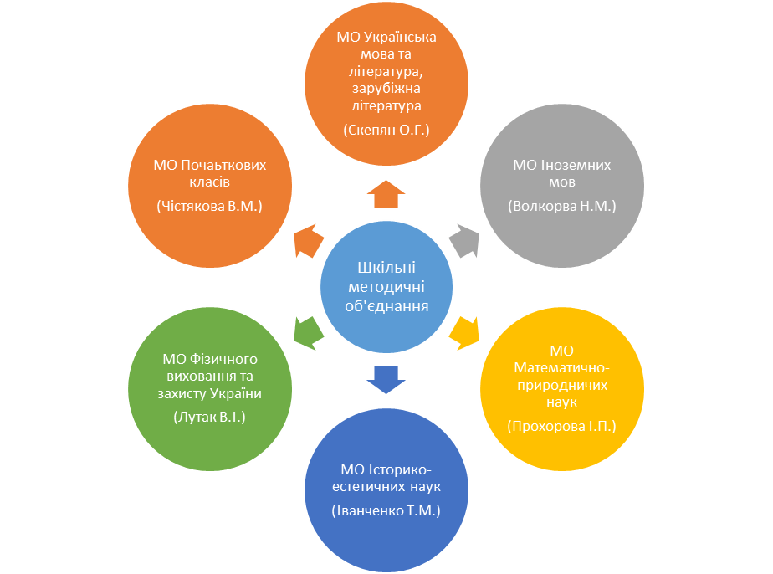
Методична робота як важлива структурна одиниця організації освітнього процесу в ЗЗСО №102 забезпечує цілісну систему заходів, спрямованих на підвищення кваліфікації, професійної майстерності кожного педагогічного працівника, розвиток творчого потенціалу всіх учасників освітнього процесу.
Цей напрямок роботи продовжував здійснюватися на основі організаційної, інформаційної діяльності з підвищення наукового, загальнокультурного рівня педагогічних працівників, моніторингу організації освітнього процесу в закладі, методичної роботи та результативності надання освітніх послуг здобувачам освіти; аналізу професійних потреб та інтересів педагогічних кадрів, рівня їхньої компетентності; удосконалення та пошуків нових форм і методів роботи з обдарованими учнями.
Метою організації науково-методичної роботи в школі було підвищення професійних компетентностей педагогічних працівників закладу, приведення їх у відповідність із загальнодержавними стандартами на засадах наступності; спрямування діяльності педагогів на пошук та застосування освітніх технологій, зорієнтованих на формування ключових компетентностей і наскрізних умінь здобувачів освіти; утвердження іміджу закладу; перспективності та спадкоємності в роботі всіх освітніх ланок через дослідження науково-методичної проблеми закладу “Новітні освітні технології як чинник формування в учнів позитивної мотивації до навчальної діяльності та дієвий фактор підвищення результативності освітнього процесу. Пошук шляхів оптимізації освітнього процесу в умовах оновлення Державного стандарту освіти. Впровадження дистанційної освіти. Соціалізація здобувачів освіти в сучасному освітньому просторі. Реалізація естетично - морального та соціокультурного виховання учнів на уроках англійської мови в умовах інтеграції в європейський освітній простір».
Основними напрямами в роботі над науково-методичною проблемою були:
- вивчення та аналіз основних освітніх нормативних документів, програм, інструктивних матеріалів, методичних рекомендацій щодо змісту, форм та методів організації освітнього процесу;
- забезпечення науково-методичного супроводу професійного розвитку педагогічних працівників в умовах глобалізації та відкритості інформаційного освітнього простору;
- ознайомлення, вивчення та використання на практиці сучасних досягнень психолого-педагогічної науки, перспективного педагогічного досвіду;
- розвиток ініціативи й творчості, новаторських пошуків педагогів;
- сприяння самоосвітній фаховій діяльності педагога з використанням офлайн та онлайн платформ з метою безперервного підвищення власної кваліфікації та педагогічної майстерності;
- урізноманітнення форм підвищення кваліфікації педагогічних працівників (тренінгові заняття, інтерактивні лекції, майстер-класи, дискусії, конференції тощо);
- використання інноваційних та інформаційних технологій;
- підготовка та проведення заходів, спрямованих на вдосконалення освітнього процесу, надання практичної методичної допомоги педагогам в оволодінні сучасними методами навчання та виховання;
- організація якісного забезпечення освітнього процесу; забезпечення використання інформаційно-комунікаційних технологій, формування єдиного інформаційно-навчального середовища та покращення інформаційної культури педагога;
- удосконалення системи роботи з обдарованими дітьми шляхом всебічного розвитку особистості з максимальним урахуванням їх здібностей та обдарувань;
- забезпечення участі здобувачів освіти в олімпіадах та конкурсах;
- забезпечення роботи спецкурсів, гуртків, індивідуальних та групових занять з метою розвитку творчих можливостей учнів;
У ході роботи над проблемою, вирішувалися такі завдання:
- удосконалення змісту, форм і методів освітнього процесу відповідно поставленої проблеми;
- активізація роботи кожного педагога щодо ефективності та результативності досягнень учнів;
- упровадження освітніх інноваційних технологій, спрямованих на всебічний розвиток творчого потенціалу учнів;
- урізноманітнення форм підвищення кваліфікації педагогічних працівників (тренінгові заняття, інтерактивні лекції, майстер-класи, дискусії, конференції) та створення власного авторського творчого продукту (проектів, технологічних портфоліо, навчально-методичних розробок, авторських програм тощо);
- залучення учнів і вчителів до дослідницької роботи як вагомого чинника у ході формування ключових компетентностей;
- застосування диференційованого підходу при підвищенні фахового рівня педагогів закладу;
- оновлення роботи науково-методичної ради, предметних методичних комісій, творчих груп, інших методичних структур;
- забезпечення ефективної роботи методичного кабінету;
- забезпечення участі учнів у всеукраїнських учнівських олімпіадах , проєктах, конкурсах.
Методична робота закладу була практично спрямована, відзначалася як традиційними, так і нетрадиційними підходами, поєднанням індивідуальних, групових, колективних форм роботи з учителями; вивченням можливостей поєднання очного і дистанційного надання освітніх послуг та залучення учнів в онлайн конкурсах, олімпіадах, конференціях тощо.
На початок навчального року були створені документи, які забезпечували науково-методичний супровід діяльності закладу: наказ «Про організацію методичної роботи на 2021/2022 навчальний рік»; план роботи науково-методичної ради; план роботи заступника директора з НВР; наказ про роботу з обдарованими учнями; плани роботи методичних комісій; графік проведення атестації, план підвищення кваліфікації інші документи.
Важливим в організації методичної роботи школи залишалося питання діагностування та моніторингу діяльності членів педагогічного колективу, при вивченні яких використовувалися такі поширені його методи, як спостереження, бесіди, аналіз, онлайн опитування, анкетування. Робота педагогів та методичних структур закладу узагальнювалася за допомогою рейтингових таблиць досягнень педагогів, довідок про моніторинг роботи педагогів з обдарованими та здібними учнями, довідок про моніторинг участі вчителів у методичних заходах, поширенні досвіду, підвищенні кваліфікації, творчих звітів учителів, які атестувалися, презентацій освітньо-методичної роботи вчителів тощо.
У 2021/2022 навчальному році педагогічний колектив початкової школи працював над методичною темою «Впровадження сучасних технологій в освітній процес. Використання інтерактивних методів та прийомів. Формування критичного мислення учнів початкової школи». Робота над темою і завданнями школи, затвердженими на навчальний рік, дозволили колективу початкової школи досягти певних успіхів у забезпеченні якості освітніх послуг, створенні умов для навчання і виховання учнів.
На засіданнях ШМО вчителів початкових класів розглядалися нормативно-правові документи щодо організації освітнього процесу, особливості ведення електроних журналів, велися огляд та обговорення методичної літератури, періодичних видань тощо. У період між засіданнями члени методоб’єднання проводили індивідуальні та групові консультації, тренінги, підвищували педагогічну майстерність через самоосвітню діяльність, курсову перепідготовку. Учителі брали участь у онлайн вебінарах, семінарах, тренінгах, конференціях.
Вчителі кафедри української мови та літератури й зарубіжної літератури працюють над темою:
«Пошук раціональних новітніх освітніх технологій для формування в учнів мотивації до вивчення української мови та літератури й зарубіжної літератури; вироблення різноманітних компетенцій в умовах оновлення Державного стандарту освіти. Впровадження методів, прийомів, форм організації особистісно зорієнтованого навчання, використовування сучасних інтернет-технологій, сприяння реалізації креативної освіти інноваційної особистості в умовах відкритості інформаційного простору».
Головна мета роботи кафедри вчителів української мови та літератури й зарубіжної літератури – розвиток особистості випускника, який володіє творчим потенціалом і який уміє його реалізувати в повному обсязі; особистості, яка здатна адаптуватись до світу, що швидко змінюється, та усвідомлює своє місце в ньому.
Пошук шляхів активізації освітнього процесу та підвищення ефективності навчання в процесі викладання української мови та літератури й зарубіжної літератури.
Використання нестандартних форм роботи з учнями з метою виховання інтересу до вивчення української мови та літератури й зарубіжної літератури та формування внутрішньої мотивації до навчання у школярів.
Пріоритетні завдання вчителів кафедри української мови та літератури й зарубіжної літератури в умовах впровадження нового Державного стандарту:
1. Впроваджувати в педагогічну діяльність учителів кафедри інноваційні (комп’ютерні, інформаційно-діагностичні, інтерактивні) технології навчання й виховання.
2. Реалізовувати вимоги чинних програм з української мови та літератури й зарубіжної літератури щодо приведення у відповідність із реальними можливостями й умовами змісту практичних занять.
3. Впроваджувати в навчально-виховний процес передовий педагогічний досвід; стимулювати професійне зростання вчителів.
4. Забезпечити об'єктивність оцінювання знань учнів протягом навчального року.
Реалізуючи головну мету роботи кафедри вчителів української мови та літератури й зарубіжної літератури, а саме: Використання нестандартних форм роботи з учнями з метою виховання інтересу до вивчення української мови та літератури й зарубіжної літератури та формування внутрішньої мотивації до навчання у школярів, - протягом року були проведені такі нестандартні уроки:
- Урок-вистава І. Котляревський «Наталка Полтавка» 9-Б
- Поливач В.Д.
 | - Урок-вистава Олександр Олесь «Кирило Кожум’яка» 5-А Поливач В.Д.
- Тарас Шевченко - геніальний поет, мислитель, пророк національного відродження в Україні.
- 9-Б Поливач В.Д.
 | - Бінарний урок українська література та технології з виготовленням символічних колосків до Дня пам'яті жертв Голодомору 1932-1933 рр. (7-А, 7-В кл. українська мова та технології) Кадькаленко І.В., Гориславська Н.Є. | 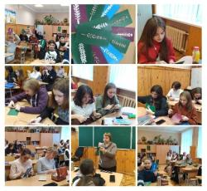
 | Уроки розвитку зв’язного мовлення
 | - Написання есе на тему: “Кого можна вважати захисником своєї країни” та ознайомлення з історією свята Дня захисника України (українська мова). Кадькаленко І.В. | 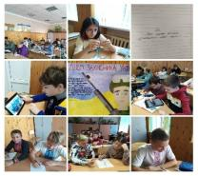
 | - Урок-конкурс «Вигадай історію про тваринку з притулку» 6-Б, 5-В Скепян О.Г. | 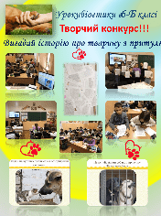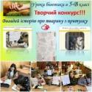
 | - Урок-диспут:  - «Чи популярний Шевченко на сьогодні». (Власне висловлення у форматі ЗНО) 9-А, В кл.  - Скепян О.Г. | 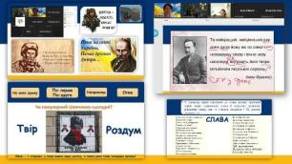
 | Рекламуємо книгу: основи маркетингу на уроках української літератури. Зірка Мензатюк «Таємниця козацької шаблі» 5-В Скепян О.Г. | 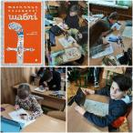
 | Віртуальна подорож учнів 6-А,Б кл. на уроці зарубіжної літератури разом із героєм твору Антуана де Сент-Екзюпері (Кадькаленко І.В.) | 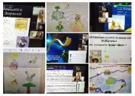

Позакласна робота з учнями
1. До Дня української писемності вчителями кафедри були проведені тематичні онлайн-уроки

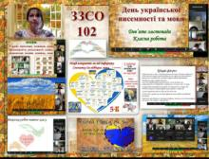  Скепян О.Г. | 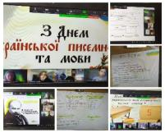  Кадькаленко І.В.

2. Учнями були створені тематичні презентації, хмарки слів, кросворди, віршокартинки тощо.
- До Дня рідної мови було проведено:

1 | Мовознавчі турніри між учнями  6-х, 7-х, 11 кл. до Міжнародного Дня рідної мови (українська мова)  Поливач В.Д., Кадькаленко І.В. | 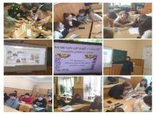
2 | Створення постерів-крилатих фраз про рідну мову (на кабінетах)
3 | У 5-6 кл. - квести «Хто швидше відшукає і складе прислів'я про мову. (учителі, які викладають у 5-6 кл.)
4 | Мовознавчі перегони серед учнів 6-Б класу «Разом учитися легко» | 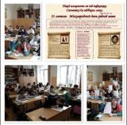
5 | Участь учнів 6-Б класу в конкурсі «Найкраща реклама української мови». (Продовження II Всеукраїнського марафону з української мови імені Петра Яцика). Скепян О.Г. | Є відео
6 | Мовна вікторина серед учнів 8-х класів  Дерев’янко Т.М., Поливач В.Д

- Учителі кафедри приділяли особливу увагу патріотичному вихованню.
На уроках та позакласних заходах сприяли формуванню читацької грамотності та розвитку навичок критичного читання (робота з джерелами інформації)

До Дня Соборності України були проведені уроки-дослідження «На крижалях пам’яті» (удосконалюючи навички критичного мислення, учні вчилися працювати з джерелами інформації)  Розділові знаки між частинами складнопідрядного речення з кількома підрядними. 9-В клас Скепян О.Г. | 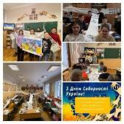
До вшанування пам’яті жертв Бабиного Яру: Пам'ять на тлі історії 6-Б, Скепян О.Г.  Уроки-екскурсії: меморіал «Бабин Яр»7-В Кадькаленко І.В., 8-Б Дерев’янко Т.М. (уроки практичної риторики) | 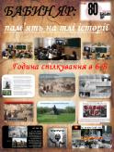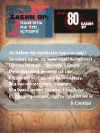
Урок-проєкт «Я знаю грамоту свободи – її підписують мечі»  6-Б клас Скепян О.Г. | 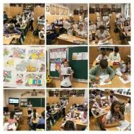
До тижня доброчесності учні 7-В класу провели цікавий та корисний тренінг для учнів 6-б класу (зарубіжна література).  Кадькаленко І.В. | 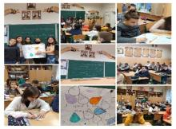
Бінарний урок (народознавство, зарубіжна література) разом із майстер-класом по виготовленню новорічної свічки був проведений у 6-Б класі. «Чудотворцю Миколай, ти всіх нас оберігай»  Скепян О.Г., Кадькаленко І.В. | 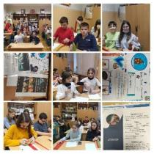

Екскурсії
- Учні 5-Б класу відвідали Музей літератури (Оглядова екскурсія) Волкова Н.М., Дерев’янко Т. М.
- Учні 9-В класу оглянули в Музеї літератури експозицію «Слово про похід Ігорів», а також були активними учасниками діалогу. Кулик Л.В., Скепян О.Г.

Діяльність методичного об’єднання вчителів природничо-математичного циклу спрямована на реалізацію державної політики в системі освіти, основних положень Національної доктрини розвитку освіти України у XXI столітті, законів України "Про освіту", "Про загальну середню освіту", інструктивно-методичних рекомендацій Міністерства освіти і науки України щодо вивчення предметів природничо-математичного циклу в 2021-2022 навчальному році, виконання державних програм викладання предметів природничо-математичного циклу, створення належних сучасних умов для навчання і виховання учнів, підвищення професійної майстерності педагогічних працівників, ефективне використання інтелектуального потенціалу учасників навчально-виховного процесу. В Державному стандарті базової та повної загальної освіти є освітні галузі завдання яких є завданнями МО.
Методичні теми, над якими працюють вчителі МО
№ | ПІБ учителя | Методична тема
1. | Азарова Антоніна Григорівна | Застосування інноваційних технологій на уроках хімії
2. | Кулик Лариса Валентинівна | Впровадження інтерактивних технологій в курсі викладання фізики
3. | Прохорова Інна Павлівна | Використання спільного доступу до хмарних технологій Googlе під час дистанційного навчання.
4. | Чорноус Раїса Леонідівна | Екологічне виховання під час викладання курсу біології
5. | Павлікова Наталія Володимирівна | Формування ключової компетентності уміння вчитися впродовж життя як чинника формування позитивної мотивації до навчання у процесі вивчення курсу математики 11 класу
6. | Резнік Яніна Савеліївна | Удосконалення методів застосування інформаційних технологій на уроках математики
7. | Оселедько Михайло Степанович | Використання прикладних задач – один із засобів реалізації прикладної спрямованості шкільного курсу математики.
8. | Кухар Катерина Олександрівна | Формування та розвиток в учнів комп'ютерної грамотності. Створення та удосконалення електронних перевірочних робіт (тестування) для предмета математика 6 клас.
9. | Степаненко Олексій Володимирович | Удосконалення форм і методів проведення уроків інформатики та створення середовища для самореалізації та всебічного розвитку особистості.

Цікаві уроки та заходи, проведені у 2021-2022 н.р.
№ | ПІБ учителя | Клас | Тема заходу
1. | Азарова Антоніна Григорівна | 8 – А  11 – А  10 – А | Інтегрований урок « Закон збереження та перетворення енергії в житті людини»  Інтегрований урок «Альтернативні джерела енергії»  Бінарний урок «Побутова хімія»
2. | Кулик Лариса Валентинівна | 7 – А, Б  9 – А, Б | «Фізика у казках та прислів’ях», «Фізика і балет», «Прості механізми в природі», «Альтернативні джерела енергії». Покази дослідів з Н’ютонівською рідиною. Проведення тижня фізики у школі: випуск газет, проведення вікторин, захист проектів, показ цікавих дослідів.
3. | Прохорова Інна Павлівна | 6 – А, Б  9 –Б  5-кл. | Вікторина «Хто зверху?»  «Похідна в житті Людини»  «Мій рідний Київ» Проведення тижня природничих дисциплін у школі: випуск газет, проведення вікторин, конкурсів, захист проектів, показ цікавих дослідів.  Екскурсія до ботанічного саду ім. академіка Фоміна.  Брейн-ринг «Екологічний».
4. | Чорноус Раїса Леонідівна | 6 кл.  8-9 кл.  7–Б  5АБВ | Брейн-ринг «Юні ботаніки»  Брейн-ринг «Здоровий спосіб життя запорука щасливого майбутнього». Брейн-ринг «Екологічний». Проведення тижня природничих дисциплін у школі: випуск газет, проведення вікторин, захист проектів, показ цікавих дослідів.  Екскурсія до Наукового Парку КПІ  Проведення екологічних вікторин
5 | Павлікова Наталія Володимирівна | 11 кл. | Математичний КВК з підготовки до ЗНО
6 | Резнік Яніна Савеліївна | 7 кл. | Онлайн-подорож в історію геометрії «Паралельність прямих: Евклід та М. І. Лобачевський»
7 | Оселедько Михайло Степанович | всі класи школи | 1) історичний веб-конкурс «Відомі математики світу»  2) математичні ребуси з відповідями за QR кодом
8 | Кухар Катерина Олександрівна | 6-А, 6-Б  7-В, 6-Б | 1) Інтегрований урок «Я люблю математику і фізкультуру»  2) Інтегрований урок «Моя любов – Україна і математика»
9 | Степаненко Олексій Володимирович | 5 кл. | доповіді про цікаві факти з життя вчених

Вчителі МО іноземних мов переконались, що найбажанішим напрямком вивчення та удосконалення англійської та німецької мов для учнів залишається проєктна діяльність та позакласна робота. В класах, де класне керівництво здійснюється учителями англійської мови ( Гандзюк Т.Ю., Ситніченко Д.М., Мікульська І.В., Волкова Н.М., Хмелярук А.М. ) більшість позакласних заходів проходять англійською мовою. Це і святкування державних та релігійних свят, це класні та загальношкільні заходи, це вистави та сценки з драматичних творів
Позитивним прикладом в роботі кафедри можна вважати взаємодопомогу і обмін досвідом в складних умовах вимушеного карантину та воєнної агресії РФ. В роботі кожного учителя з виникненням цих жахливих причин з’явилась потреба навчати учнів дистанційно. Перш за все, необхідно висловити подяку учителю інформатики Кухар К.О., учителям англійської мови Сухенко Ж.М. та Ситніченко Д.М., які надавали консультації учителям кафедри на всіх етапах роботи. Усі учителі в основному працювали на платформі Zoom, яка вважається сервісом для проведення відео конференцій, он лайн зустрічей та можливості навчати учнів дистанційно.. Якщо подивитись ширше, то ця платформа ідеально підходить для індивідуальних та групових занять з учнями в рамках навчального процесу. Цей сервіс має ще велику перевагу: користувачі мають можливість використовувати додаток як на комп’ютері, так і на планшеті або телефоні. До уроку може підключитись будь-який учень з класу за посиланням або ідентифікатором уроку. Дистанційне навчання дозволяє проводити повноцінні уроки з англійської мови, навчаючи учнів і удосконалюючи їх навички письма, говоріння, аудіювання і читання. Можна виконувати різноманітні вправи, виконання і перевірка котрих нічим не відрізняється від роботи на уроках в школі. Задачі учителя полегшені наявністю однакових підручників у учнів та учителя, а Zoom дозволяє користуватись візуальними матеріалами. Ця платформа має і потенційні можливості, наприклад, смарт-дошку, де можна буде бачити не тільки друковані матеріали, а й написані учителем. Уроки було здійснено на платформі Zoom у точно визначений час відповідно розкладу шкільних занять, але перевірка письмових робіт, або невеличкі консультації можуть проходити в Вайбері, або за електронною адресою учителів, куди учні відправляють індивідуальні завдання на перевірку. Учням подобається зустріч з учителем та однокласниками в візуальному просторі як новому і ще не зовсім звичному явищи, вони сумують за живим спілкуванням, і ніхто з них не віддає перевагу дистанційному навчанню, хіба що на дуже короткий період, задля розкрашування повсякденної рутини. Учитель Мікульська І.В. за допомогою Quizlet та Wordwall створювала цікаві завдання для введення та закріплення навчального матеріалу в ігровій формі. Користувалася інтерактивною дошкою Miro під час дистанційних уроків у початковій школі. З досвіду використання технологій дистанційного навчання хочеться зазначити, що дистанційне навчання, завдяки великій кількості різноманітних освітніх онлайн ресурсів, реалізується також за допомогою гейміфікованих платформ (Kahoot, Quizlet, Bamboozle, Wordwall, Lingva.Skills, iLearn, lingualeo), які доволі успішно застосовуються, оскільки не таємниця, що сучасні учні надають перевагу дозвіллю з використанням гаджетів, тому гейміфікованими платформами користуються з задоволенням, залучаючись до пізнавальної діяльності, вдосконалюючи та відпрацьовуючи отримані знання вміння та навички. Відео курси, відео ресурси на YouTub та сайтах з інтерактивними тестами, а саме, EdEra, BeSmart, “Iзi ЗНО", Pearson “My English lab”, liveworksheets.com, Macmillanukraine.com, naurok.com.ua тощо, надають можливість учителю проконтролювати та оцінити якість опанування учбового матеріалу та набутих учнями знань, вмінь та навичок в будь який зручний час та в будь якому місці поза школою. Задля здійснення синхронного навчання, а саме, проведення уроків в режимі онлайн добре себе зарекомендували онлайн уроки не тільки в Zoom а й також в Pearson, My English Lab, Google Classroom, Учні отримували інструкції по роботі, роз’яснення та відповіді на запитання в групових чатах Viber та Telegram. Технології дистанційного навчання не лише підвищують мотивацію, інтерес, прагнення та свідоме ставлення учнів до навчання, а й роблять учбовий процес більш цікавим та успішним. ) Загалом дистанційне навчання підвищує ефективність самостійної роботи учнів, відкриває доступ до нетрадиційних джерел інформації, надає нові можливості для творчості, сприяє досить швидкому набуттю і закріпленню різних навичок, дозволяючи вчителю реалізовувати принципово нові форми і методи навчання, але це не лише велетенський потенціал в освітньому середовищі, а й виклик не тільки для учнів та батьків, а й для учителів, оскільки впровадження технологій дистанційного навчання вимагає від учителя вмінь працювати не лише з освітніми технологіями, а й бажання та вміння швидко та якісно «перелаштуватися» та опанувати або ж вдосконалити власні інформаційно технологічні навички задля всебічної успішної підготовки учня до сучасних освітніх реалій життя. Дистанційне навчання має і проблеми, які не залежать ні від учителя, ні від школи. Ці проблеми – відсутність якісного Інтернету в деяких віддалених від великих міст населених пунктах, де перебувають учні під час карантину. Ось в 9-В деякі учні, а саме Пірнач С., Матвієнко Є. не мають змоги навчатися дистанційно з цієї причини. А іноді буває, що учень взагалі не має гаджетів, або в родині декілька дітей і тільки один комп’ютер.
Значну роль у вивченні англійської мови відіграє проведення спецкурсу «Ділова англійська мова» в 10-х та 11-х класах з вчителями Гандзюк Т.Ю. та Ситніченко Д.М. Треба відмітити, що учні проявляють велику зацікавленість до цього спецкурсу. Це цілком зрозуміло: він обумовлено актуальністю. Учні бажають знати, як правильно скласти резюме або власну біографію при влаштуванні на роботу, оформити контракт або написати лист різної тематики та спрямованості. Позитив цього курсу в тому, що учні дійсно мають потребу у вивченні матеріалу, курс додає задоволення від навчання так часто перевантаженим старшокласникам.
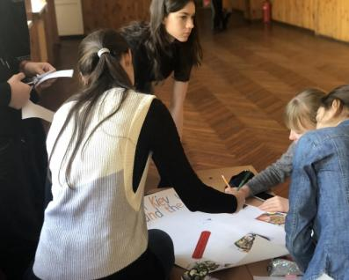
Постійна увага приділялась підвищенню фахового і методичного рівня учителів іноземних мов. Було складено графік проведення відкритих уроків Сухенко Ж.М., Ситніченко Д.М., Мікульської І.В. та Зіневич А.Ю., які в цьому навчальному році проходили планову перепідготовку на підтвердження діючої професійної кваліфікації та отримання педагогічних звань. Всі учителі показали високий рівень майстерності і творчий підхід, приймали активну участь в освітніх методичних тренінгах, он-лайн конференціях та вебінарах від Pearson English, Dinternal Education, British Council, Cambridge Assessment English, Oxford Professional Development, Macmillan Education, всі вони успішно пройшли курси підвищення кваліфікації педагогічних працівників закладів освіти в Інституті післядипломної освіти Київського університету ім. Б. Грінченка тощо. Згідно плану відбувалось взаємо відвідування уроків учителів кафедри з подальшим їх обговоренням. Увага приділялась уроках з використанням новітніх технологій та викладанню мови онлайн. Учителі працюють над індивідуально визначеними темами або проблемами. Їх розробки завжди мають теоретичний або практичний вихід. Більшість учителів продовжує працювати над темами, які були вибрані у минулому році, йде їх подальше опанування, а деякі учителі, наприклад, Волкова Н.М. зараз працює на темою «Розвиток здібностей учнів до англомовного спілкування в процесі опанування мови в площині комунікативного методу, де головним є моделювання реального життєвого спілкування». Вибір теми обумовлено актуальністю та співзвучністю з темою, запропонованою методистами РВНО. Розроблена тема підтверджена відповідним сертифікатом, Інститутом післядипломної освіти (Communication Skills, 18/11/20). Треба відмітити, подальше успішне опанування комунікативного методу в режимі онлайн, що зараз набуває величезної актуальності. Розробки Мікульської І.В., які стосуються її індивідуальної теми « Навчальні ігри в процесі вивчення нової лексики та граматики у початковій школі» були продемонстровані на педраді та висвітлені на засіданні ШМО. Практичне втілення у навчальний процес ігор дуже важливо тому, що діти опановують мову легко, весело і з великимзадоволенням. Досвід Ситніченко Д.М., викладений в удосконаленні навичок ситуативного мовлення методом роботи в групах з урахуванням особистісно-орієнтованого навчання, допомагає учителям середньої та старшої ланки удосконалювати працю, покращувати результати оволодіння мовою, наближаючи її до вільного спілкування. Важливе значення для учителів кафедри мала важлива і актуальна інформація Зіневич А.Ю про раціональний підхід до вибору підручників у старшій школі з метою покращення результатів ЗНО. Українські та Британські видавництва пропонують величезний вибір підручників, в якому просто можна розгубитися. Досвід учителя-методиста дозволяє визначити плюси і мінуси кожної книги, зробити правильний вибір з урахуванням мети, здібностей учнів, їх рівня володіння мовою та іншими важливими факторами. Необхідно відмітити успішне проходження майже всіма учителями кафедри курсів «НУШ у 5-9кл» для учителів, які викладатимуть в 5 класах у 2022 н.р. Сухенко Ж.М., Смоляр Ю.О., Хмелярук А.М., Волкова Н.М., Стегній Т.В., Гандзюк Т.Ю., Мікульська І.В., Ситніченко Д.М., Тріщук В.В. пройшли навчання та отримали сертифікати підвищення кваліфікації на 30 годин.
Діяльність методичного об’єднання вчителів суспільно – естетичного циклу спрямована на реалізацію державної політики в системі освіти, основних положень Національної доктрини розвитку освіти України у XXI столітті, законів України "Про освіту", "Про загальну середню освіту", інструктивно-методичних рекомендацій Міністерства освіти і науки України щодо вивчення циклу предметів суспільно – естетичного циклу в 2021-2022 навчальному році, створення належних сучасних умов для навчання і виховання учнів, підвищення професійної майстерності педагогічних працівників, ефективне використання інтелектуального потенціалу учасників навчально-виховного процесу.
Вчителі МО працюють над темою:
«Формування ключових компетенцій учнів на основі використання методів продуктивного навчання та виховання в умовах вільного розвитку особистості».
Велику увагу вчителі суспільно – естетичного циклу приділяють національно – патріотичному та правовому вихованню.
Підготовка і проведення знаменних дат :
- Вересень 2021р. урок – екскурсія до Національного Меморіального заповідника Бабін Яр. Учні 9-10 кл.
- Жовтень 2021р. «День захисника України». Проведення виховних годин за темою «Дякую за мир». Запрошення учасників АТО, подарування учнів початкових класів своїх малюнків і листівок с подякою .
- Учні 5-7 кл. проводили позакласні заходи за темами : «Історія козацтва», «Я знаю грамоту свободи…». Проводили вікторини в lerning apps . Слухали і співали козацькі пісні під керівництвом учителя музики Чугай Н.І. «Ой у лузі червона калина похилилася». Вшанування пам’яті героїв України.
- Листопад. День української мови та писемності «Від Нестора Літописця до Петра Яцика».
- До дня вшанування пам’яті жертв Голодомору учні 7х кл. із учителем трудового навчання вишили символічні колоски.
- Конкурс малюнків для учнів початкових класів «Мої права – моя фортеця». Учні 9х кл. проводили правові вікторини по даній тематики.
- Зустріч учнів 7х кл. із представником поліції за темою : «Відповідальність підлітків за свої вчинки».
- Брейн - ринг «Його Величність Закон». Змагання учнів 9х кл.
- Круглий стіл. Представники правоохоронних органів зустрічалися з учнями 9-10х кл. з метою попередження правопорушень :
«Правопорушенням – Ні. Правомірна поведінка – Так»
- Лекція – бесіда. Питання – відповіді. Тема: Конституційні права та обов’язки». Зустріч учнів 10-11кл. с доцентом кафедри Конституційного права та прав людини НАВС Кулик Т.О.
- Учні 10Б класу зустрічалися з учнями 7-8х кл. і обговорювали питання стосовно «Конституція України – основний закон», «Міжнародна Декларація з прав людини», «Конвенція прав дитини». Учням було дуже цікаво послухати і поспілкуватися з юними правознавцями

Діяльність методичного об’єднання вчителів фізичної культури спрямована на реалізацію державної політики в системі освіти, основних положень Національної доктрини розвитку освіти України у XXI столітті, законів України "Про освіту", "Про загальну середню освіту", інструктивно-методичних рекомендацій Міністерства освіти і науки України щодо викладання фізичної культури в 2021-2022 навчальному році, створення належних сучасних умов для навчання і виховання учнів, вихованню здорового способу життя, підвищення професійної майстерності педагогічних працівників, ефективне використання інтелектуального потенціалу учасників навчально-виховного процесу.
Вчителі кафедри фізичної культури працюють над темою:
«Розширення рухового досвіду, вдосконалення навичок життєво необхідних рухових дій, використання їх у повсякденній та ігровій діяльності».
Метою своєї роботи педагоги вважають зацікавленість дітей фізичною культурою та формування свідомої потреби в постійному фізичному та духовному удосконаленні. Особливу увагу приділяють здоров`ю та фізичному стану кожної дитини. Під час виконання завдань на уроці та дозування навантажень до кожної дитини використовують індивідуальний підхід.
Завдання вчителя - побудувати освітній процес так, щоб учням було цікаво займатися і кожен отримав задоволення від уроку. Вчителі прививають дітям любов до фізкультури своїм прикладом, роблять вправи і беруть участь в іграх разом з учнями. Впроваджують уроки: «Дитина- вчитель», «Сам собі тренер», «Урок- змагання».
Задача зміцнення здоров` я дитини передбачає і загартованість, тому більшість уроків вчителі проводять на свіжому повітрі з обов язковим дотриманням гігієнічних вимог.
Традиційними в школі є спортивні змагання з футболу, волейболу, «Малюкболу», «Веселі старти», гра в шахи, легка атлетика, та спортивні свята «Олімпійський урок», тиждень фізкультури, де учні показують свої найкращі спортивні досягнення.

ІV. Особливості організації освітнього процесу в 2021-2022 навчального року.
Особливістю і цього навчального року була організація освітнього процесу в умовах дотримання протиепідемічних заходів. На виконання постанови Кабінету Міністрів України від 11 березня 2020 року №211 «Про запобігання поширенню на території України коронавірусу COVID – 19» навчання реалізовувалося шляхом використання технологій дистанційного навчання. Документом передбачено проведення уроків у синхронному та асинхронному режимах із дотриманням усіх санітарно-гігієнічних норм.
Для організації дистанційного навчання учнів у школі використовується ZOOM, Googlе-клас, які дозволяють вчителеві й учням спілкуватися і спільно працювати де завгодно та на будь-яких пристроях.
На жаль, цього року ми отримали досвід проведення освітнього процесу в умовах воєнного стану, введеного Указом Президента України від 24 лютого 2022 року № 64/2022, викликаного початком повномасштабної російсько-української війни. Міністерство освіти і науки України листом від 25.02.2022 №1.3276/22 рекомендувало тимчасово призупинити освітній процес. Тому у школі було видано наказ від 28.02.2022 №58 «Про організацію освітнього процесу в ЗЗСО №102 з 28.02.2022р ». З 28.03.2022 і до завершення навчального року освітній процес у закладі відбувався з використанням дистанційних форм навчання ( від 28.03.2022р.наказ № 59 « Про організацію освітнього процесу в умовах воєнного стану» . Використовувалися всі наявні ресурси: віртуальні навчальні матеріали, підручники, психологічні хвилинки, руханки.
Навчання в початковій та середній і старшій школі проводилося згідно з розкладом, затвердженим директором закладу. В умовах карантинних обмежень, військового стану, учителі успішно застосовували засоби дистанційного навчання (месенджери Viber, Telegram, онлайн-платформи Google Classroom, тощо). Це дало можливість успішно виконати навчальні програми в повному обсязі.
Контролюючи роботу вчителів школи щодо проведення дистанційного освітнього процесу, можемо зробити висновок, що всі педагоги забезпечили засвоєння навчального матеріалу учнями за допомогою інформаційно-комунікативних технологій на високому рівні, навчальні програми з предметів виконали в повному обсязі.
Використання тематичних форумів та чатів, хмарних сервісів, online спілкування (Skype, Viber, Wats App, Google Hangouts), різних форм дистанційної комунікації між учасниками освітнього процесу дало можливість закінчити успішно навчальний рік.

V. Навчальна діяльність
Початкова школа
Нова українська школа – це ключова реформа Міністерства освіти й науки. Головна мета – створити школу, у якій буде цікаво навчатись і яка даватиме учням не тільки знання, а й уміння застосовувати їх у житті. Це школа розвитку компетентностей та інтегрованого навчання - навчити дитину користуватися набутими знаннями в житті, а не зазубрювати матеріал.
Для цього застосовуємо нові підходи й методики викладання. У центрі – інтегроване тематично-проектне навчання. Інтеграція дає змогу дитині сприймати предмети і явища цілісно, різнобічно, системно та емоційно. НУШ – це школа у якій прислухаються до їхньої думки учня, вчать критично мислити, не боятись висловлювати власну думку та бути відповідальним. Батькам теж подобається школа, де панують співпраця та взаєморозуміння на основі педагогіки партнерства. Основна навчальна одиниця – проектний день. Протягом двох-трьох тижнів разом з дітьми опрацьовується проект – досліджується, спостерігається, вивчається. І врешті створюється спільний продукт. Це може бути макет, побудований з ЛЕГО, власна книжечка, фотоколлаж або інсценізація уривку вивченого твору. У центрі роботи стоїть дитина та створення родинного затишку - один із пріоритетів – навчання, яке приносить дітям задоволення. Діти мають почуватись вільно, на позитиві, мають відчути, що вони потрібні. Цьому допомагають ранкові зустрічі, що дозволяють налагодити «відкриті» стосунки. Діти висловлюють власні відчуття про те, що відбувалось на уроках малюнками, вчинками, словами. Діти захоплені роботою – це якраз те, чого не вистачає традиційній системі навчання. Під час планування роботи відразу передбачаються ігрові, динамічні моменти, щоб учні мали зміну діяльності та рухливі активності.
В освітньому процесі широко використовується Е-навчальне середовище. Діти грають в навчальні ігри онлайн, переглядають безліч відео та слухають музичні твори. Ми намагаємось залучити всі органи чуття дитини для всебічного вивчення предмету дослідження. Основне джерело інформації для учнів – це спілкування з усіма суб’єктами освітнього процесу. Формування ключових предметних компетентностей зумовлене активним впровадженням інноваційних методів та новітніх технологій навчання.
Змістовні, на високому рівні були проведені відкриті уроки та виховні заходи:
Урок- квест « Моя рідна Україна» (Ляшенко О.А.);
Урок-експеримент « Досліди і експерименти у нашому життті»
(Ляшенко О.А.);
Урок-екскурсія до Державного політехнічного музею( Затєєва К.І.);
« Солодкі мрії збуваються» ( Скворцова О.В.),
Урок-практикум « Я пішохід, ти пішохід» (Затєєва К.І.),
«Правила правила дорожнього руху» ( Гаврилишин О.І.),
« Вирощуємо рослину з насіння» ( Вербіна Н.П.),
Урок-мандрівка « Подорож у країну емоцій і почуттів» ( Чістякова В.М.),
Урок-дослідження « Як опріснити воду» (Вербіна Н.П.),
Досліджуємо медіа «Як створити селфі з улюбленою книгою» ( Вербіна Н.П.);
Урок захист проєктних робіт « Ми - сім’я мандрівників»
( Вербіна Н.П.).
Виховний захід у формі усного журналу «Краю мій – моя ти Батьківщина» ( Кичко О.М.), виховний захід «Дружба- найцінніший скарб»
(Мурзіна С.В)

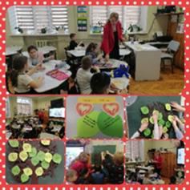
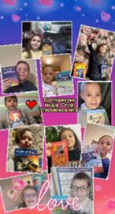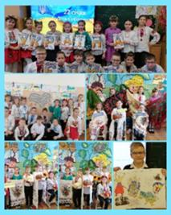
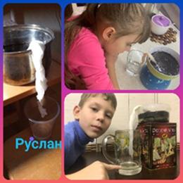
Важливим компонентом освітнього процесу в початкових класах є оцінювальна діяльність, що здійснюється на засадах компетентнісного, діяльнісного підходів та передбачає партнерську взаємодію вчителя, учнів та їх батьків. Навчальні досягнення учнів 1-4 класів НУШ (наказ МОН від 13.07.2021 № 813 “Про затвердження методичних рекомендацій щодо оцінювання результатів навчання учнів 1-4 класів закладів загальної середньої освіти”) підлягають формувальному оцінюванню (вербальному), метою якого є відстеження особистісного розвитку учнів опанування ними предметних, ключових компетентностей. Оцінювання навчальної діяльності учнів за рік здійснювалося відповідно до Методичних рекомендацій щодо окремих питань завершення 2021/2022 н.р., затвердженими наказом МОН України від 01 квітня 2022 р. № 290 «Про затвердження методичних рекомендацій щодо окремих питань завершення 2021/2022 навчального року».
У цьому навчальному році, відповідно до нормативно-правових актів, здобувачів загальної середньої освіти звільнено від проходження державної підсумкової атестації (Закон України «Про внесення змін до деяких законодавчих актів України в сфері освіти» від 24 березня 2022 року № 2157 І-Х; наказ МОН України від 28.02.2022 № 242 «Про звільнення від державної підсумкової атестації учнів, які завершують здобуття початкової та базової загальної середньої освіти у 2021/2022 навчальному році», затверджений у Міністерстві юстиції України 03 березня 2022 року за №283/37619).

Середня – старша школа
Відповідно до плану роботи школи протягом 2021-2022 навчального року вчителями – предметниками проводили цікаві предметні тижні:
З 13.12 по 17.12.2021 року був проведений тиждень образотворчого мистецтва.
Вчителем образотворчого мистецтва були сплановані заходи предметного тижня, підготовлені цікаві різноманітні завдання, які враховували вікові особливості та рівень підготовки учнів. Під час проведення заходів використовувалися різні форми і методи роботи.
Тиждень образотворчого мистецтва пройшов під гаслом «Творимо від душі».
Залучення дитини до образотворчого мистецтва створює основу естетичного виховання. Низка заходів предметного тижня була направлена на створення зв’язку між внутрішнім світом учня та його оточенням.
Основна мета тематичного тижня: познайомити з цікавими засобами мистецтва, пробудити уяву та фантазію учнів, виховувати естетичний смак та патріотичні почуття.
Упродовж тижня було проведено:
- Ігри «Знайди 10 відмінностей» та «Домалюй»;
- Гра-подорож «У країні мистецтва»;
- Розгадування загадок, кросвордів;
- Знайомство з нетрадиційними техніками образотворчого мистецтва: «набризг», «декупаж», «плямографія»;
Проведено вікторину «Кольоровий калейдоскоп».
- Конкурс на кращу газету та листівку до нового року
Заходи були спрямовані на:
- розвиток творчої фантазії;
- розвиток пізнавальної діяльності;
- формування креативності.
Увесь цей час школярі малювали, дізнавалися щось нове про мистецтво, виражали свої емоції та творили від душі.
З 09.12.2021 р. по 17.12.2021 р. в навчальному закладі відбувся тиждень права. Під час якого було проведено наступні заходи вчителем правознавства Іванченко Т.М.:
- Конкурс малюнків для учнів початкових класів «Мої права – моя фортеця». Учні 9-х класів проводили правові вікторини по даній тематики.
- Зустріч учнів 7-х класів із представником поліції за темою : «Відповідальність підлітків за свої вчинки».
- Брейн - ринг «Його Величність Закон». Змагання учнів 9-х класів.
- Круглий стіл. Представники правоохоронних органів зустрічалися з учнями 9-10-х класів з метою попередження правопорушень :
«Правопорушенням – Ні. Правомірна поведінка – Так»
- Лекція – бесіда. Питання – відповіді. Тема: Конституційні права та обов’язки». Зустріч учнів 10-11-х класів с доцентом кафедри Конституційного права та прав людини НАВС Кулик Т.О.
- Учні 10-Б класу зустрічалися з учнями 7-8-х класів і обговорювали питання стосовно «Конституція України – основний закон», «Міжнародна Декларація з прав людини», «Конвенція прав дитини». Учням було дуже цікаво послухати і поспілкуватися з юними правознавцям.
- Заняття з елементами тренінгу «Права дитини. Психологічні умови захисту прав дитини» - 9-ті класи (практичний психолог – Гамзінова О.В.).
- Для учнів 9-11-х класів інформаційні бесіди щодо відповідальності дітей та учнівської молоді за порушення антиалкогольного законодавства, вчинення злочинів і адміністративних правопорушень (класні керівники)
З метою формування природничої компетентності, підвищення інтересу до наук про природу, розвитку інтелектуальних здібностей та творчої обдарованості учнів, навичок самоосвіти, виховання любові до природи, дбайливого ставлення до неї, привернення уваги до проблеми екологічного мислення з 14 по 18 лютого 2022 року пройшов тиждень природничих наук.
Вчителі – предметники Прохорова І.П., Чорноус Р.Л. та Азарова А.Г. провели різноманітні заходи з популяризації свого предмету.
Використання індивідуальних та групових видів робіт, активних та інтерактивних методів стимулювало здобувачів освіти до участі у заходах, на яких вони могли виявити свої здібності, нахили, креативність мислення, почуття гумору, продемонструвати знання з предмету.
Для учнів 10-х класів була проведена інтелектуальна гра “Європейські перегони”(учитель Прохорова І.П.). Захід відбувся окремо для 10-А та 10-Б класів та виявився насиченим, цікавим, довів, що географічна наука корисна у сучасному світі і захоплює своїми цікавими фактами і відкриттями.
В 7-А, Б класах пройшла біологічна гра «Пошук скарбів» (Чорноус Р.Л.), під час якої діти групами шукали відповіді на питання чайнворда, розшифровували та вгадували назви тварин на чотирьох локаціях.
Для 6-х проведено вікторину «Ми і світ природи» (Прохорова І.П.,Чорноус Р.Л.), а в 7-В ” Брейн-ринг ” з біології та хімії (Чорноус Р.Л., Азарова А.Г.). Заходи сприяли розвитку інтересу до біології, формуванню почуття любові до рідного краю, розвитку спостережливості, умінню швидко і нестандартно мислити; виховуванню поваги до суперника, витримки, наполегливості, упевненості у собі, у своїх знаннях.
Учні 8-х класів здійснили «Подорож до країни хімічних елементів» (учитель Азарова А.Г.), під час якої в ігровій формі закріпили і узагальнили знання про хімічні елементи. Здобувачі освіти розгадували загадки, ребуси, анаграми, складали слова, жестами показували зашифровані елементи.
Хімія наука експериментальна і здійснювати експерименти можна не тільки під час уроків. В цьому переконались учні 7, 8 класів, які стали експериментаторами на власних кухнях і надали відеоролики домашніх дослідів (Азарова А.Г.).
З метою профорієнтації учні 11-х класів переглянули відеофільм «Лікувальна хімія», під час якого ознайомились з роботою науково-дослідницьких інститутів по створенню лікарських засобів.
В 11-х класах пройшли уроки-диспути «Чому еко маркування – це важливо» (учитель Прохорова І.П.). Метою яких було навчиться пояснювати, що таке еко маркування; розповідати про те, яка продукція отримує еко маркування; доводити переваги придбання товарів з екомаркуанням; висловлювати власне ставлення щодо важливості еко маркування.
В ході заняття з’ясувалося, що діти не звертали уваги і не знали , що таке екологічне маркування 1 типу. На занятті були розглянуті логотипи України та інших країн, а також маркування 2 та 3 типу в порівнянні. Після закінчення уроку учні здобули цікавий та корисний досвід, який вони можуть використати в майбутньому, а також навчити інших.
Учні 5-х класів ознайомилися з отруйними рослинами, грибами і тваринами під час відео-екскурсії «Екосистеми нашої місцевості» (ЧорноусР.Л.)
Семінар на тему «Миловаріння вдома» (11а, Азарова А.Г.)
Конференція «Небезпека вживання спиртних напоїв в юнацькому віці» (9 класи, Азарова А.Г.)
Протягом тижня проводилась виставка творчих робіт учнів:
- Виставка стіннівок «Хімія моїми очима» (7-11 кл) (учитель Азарова А.Г.).
- Виставка лепбуків «Цікавий світ біології» (учитель Чорноус Р.Л.). Діти показали дуже цікаві роботи, в яких з додаткових джерел знаходили цікаві нові факти з різних галузей біології.
Підсумки конкурсу тижня природничих дисциплін
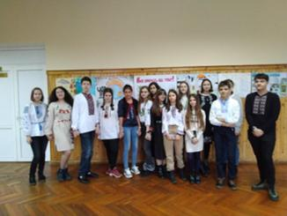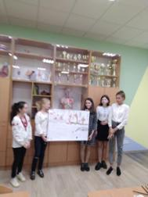
З 29.11 по 03.12.2021 року був проведений тиждень математики та інформатики.
Учителями математики та інформатики Резнік Я.С., Оселедько М.С., Павліковою Н.В. та Кухар К.О. були сплановані заходи предметного тижня, підготовлені цікаві різноманітні завдання, які враховували вікові особливості та рівень підготовки учнів. Під час проведення заходів використовувалися різні форми і методи роботи
Завданням тижня було підвищити інтерес учнів до навчальної діяльності, до пізнання дійсності та самих себе, а також вихованню самодисципліни та самоорганізації. Впродовж тижня використовувались різні прийоми і форми організації урочної та позаурочної діяльності учнів, які забезпечували підвищення мотивації та пізнавального інтересу учнів, сприяли розкриттю внутрішнього їхнього потенціалу.
А одним із найбільш важливих факторів успіху при вивченні математики та інформатики є інтерес до предмета, формуванню якого, зокрема, сприяє проведення тематичних предметних тижнів, що забезпечують не лише залучення учнів до поглибленого вивченню математики та інформатики в межах шкільного курсу, але й сприяють розвитку особистісних якостей школярів, активізації розумової діяльності, розвитку творчих здібностей учнів.
Головне, учні відчули, що математика та інформатика – це не тільки важливі предмети, а ще і цікаві.
Заходи були спрямовані на:
- розвиток творчої фантазії;
- логічного мислення;
- вміння орієнтуватися в інформаційному просторі;
- підвищення інтерес до вивчення математики та інформатики;
- розвиток пізнавальної діяльності;
- формування обов’язковості, відповідальності, креативності.
У рамках тижня пройшли заплановані заходи. А саме:
- «Година коду» 6, 8 класи – Кухар К.О.
- «Художній Excel» 7 класи – Кухар К.О.
- «Безпека в Всесвітній мережі Інтернет» 8 класи – Кухар К.О., Степаненко О.В.
- «Вплив комп’ютера на здоров’я людини» 5 класи – Кухар К.О.,
- Степаненко О.В.
- Гра «Математичний бій» 5 клас – Оселедько М.С.
- Стем-проект «Кольори» 6 клас – Кухар К.О.
- Математична гра «Найсильніша фігура» 7 клас – Резнік Я.С.
- Конкурс на кращий лепбук на тему «Чотирикутники» 8 клас – Резнік Я.С.
- Урок-проект «Математика в професії кухаря» 9 клас –
- Оселедько М.С.,
- Резнік Я.С.
- Інтелектуальна математична гра «Найрозумніший» 10 клас – Павлікова Н.В.
- Конкурс на кращу математичну газету «Це цікаво знати» 10 клас
- Павлікова Н.В.
- Математичний квест 11 клас – Павлікова Н.В.
- Пізнавальний проєкт для учнів 8, 9, 11 класів «Слава Піфогору»- Оселедько М.С., Резнік Я.С., Павлікова Н.В.
Для учнів 8-х класів Резнік Я.С. «Весела математична вікторина», під час якої діти не тільки відповідали на запитання та розв’язували цікаві задачі, а й показали, що володіють почуттям гумору, вміють підтримувати один одного; виявляють вміння знайти розв’язання до складних логічних задач.
Кожен захід вирізнявся оригінальністю проведення, цікавим та актуальним змістом, інформаційною насиченістю, відповідав навчально-пізнавальним, розвиваючим та виховним цілям організації освітнього процесу в закладі.
З 06.12 по 10.12.2021 року був проведений тиждень фізики.
Учителем фізики та астрономії Кулик Л.В. були сплановані заходи предметного тижня, підготовлені цікаві різноманітні завдання, які враховували вікові особливості та рівень підготовки учнів. Під час проведення заходів використовувалися різні форми і методи роботи
Завданням тижня було підвищити інтерес учнів до навчальної діяльності, до пізнання дійсності та самих себе, а також вихованню самодисципліни та самоорганізації. Впродовж тижня використовувались різні прийоми і форми організації урочної та позаурочної діяльності учнів, які забезпечували підвищення мотивації та пізнавального інтересу учнів, сприяли розкриттю внутрішнього їхнього потенціалу.
А одним із найбільш важливих факторів успіху при вивченні фізики є інтерес до предмета, формуванню якого, зокрема, сприяє проведення тематичних предметних тижнів, що забезпечують не лише залучення учнів до вивчення фізики в межах шкільного курсу, але й сприяють розвитку особистісних якостей школярів, активізації розумової діяльності, розвитку творчих здібностей учнів.
У рамках тижня пройшли заплановані заходи. А саме:
–випуск тематичних стінгазет учнями 7-10 класів;
– фізична вікторина, що проводилася на уроках (фізичні вікторини в цікавій формі знайомлять учнів з явищами природи, з розмаїттям застосування законів фізики в техніці, з цікавими дослідами. Фізичні вікторини поглиблюють і розширюють знання учнів, сприяють розвитку логічного мислення, прививають інтерес до предмету.)
Протягом всього тижня фізики у різних класах демонструвалися науково-популярні відеофільми з фізики та астрономії.
В ігровій формі проводилися заходи з фізики та астрономії, так під час перерви учні розгадували фізичні загадки (7-8 класи).
Для учнів 7-А класу учні 10-Б класу класу провели фізичну годину «Фізичні лайфхаки та досліди», де учасники показували та пояснювали фізичні досліди.
Для учнів 9-х класів проведена інтерактивна гра « Найрозумніший » . Клас був поділений на команди. Учасники пояснювали відеодосліди, відгадували імена вчених-фізиків за підказками, змагалися на швидкість надання правильних відповідей у конкурсах «Фізика в загадках», «Фізичні величини», «Фізичний ребус», «Фізичні явиша» та «Сюрприз».
Метою тижня було активізувати пізнавальну діяльність учнів, поглибити їх знання з фізики, стимулювати активну творчу роботу, розвивати логічне мислення, кмітливість, уміння діяти в нестандартних ситуаціях, виховувати цілеспрямованість, розвивати інтерес до предмета, зацікавити вивченням фізики. Такі змагання виховують в учнів толерантне ставлення один до одного, вміння працювати в команді, вміння демонструвати багатство і красу світу точних наук.

Інтегрований урок ( 6А,Б)
«Я люблю математику і фізкультуру» ( вчитель Кухар К.О.)
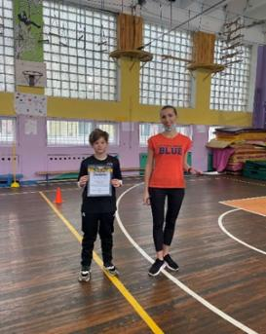
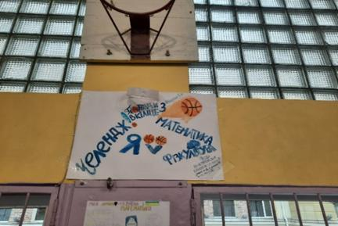

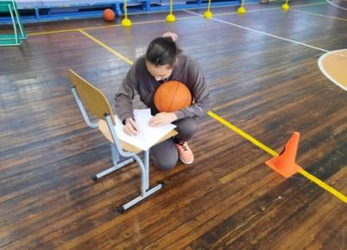
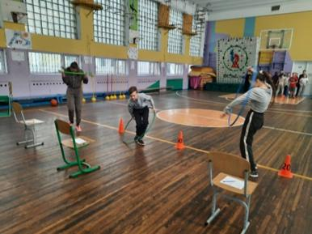
Інтегрований урок «Моя любов – Україна і математика»
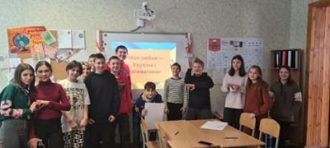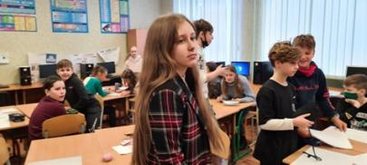

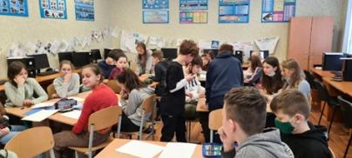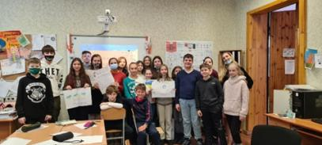
Історичний веб-конкурс «Відомі математики світу»
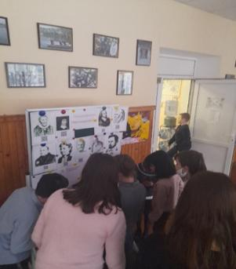

Міні-проект «Геометрія навколо нас»

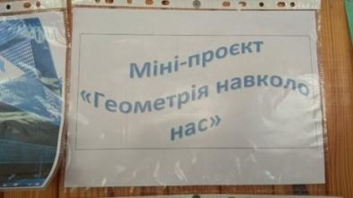

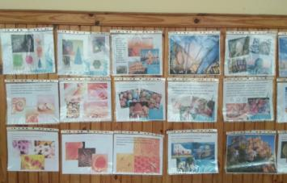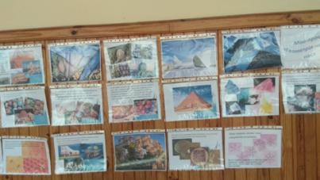

Інтегрований урок « Закон збереження та перетворення енергії в житті людини»
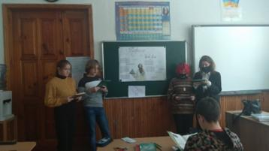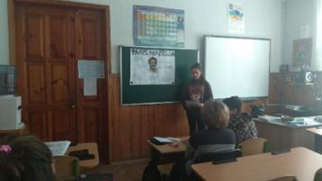
Брейн-ринг «Здоровий спосіб життя запорука щасливого майбутнього».

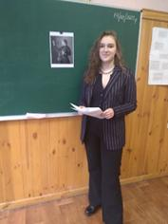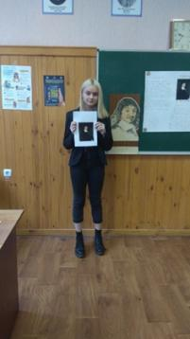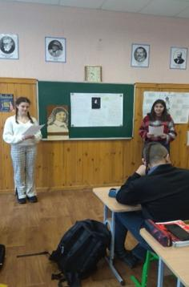

Цікаві досліди на уроках фізики
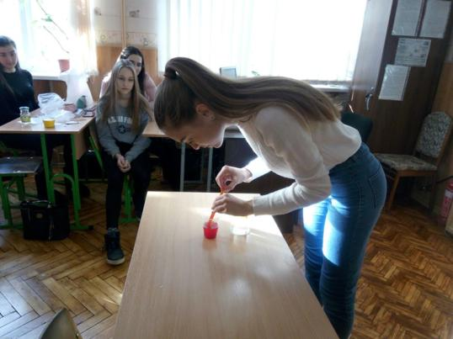

Географічні вікторини

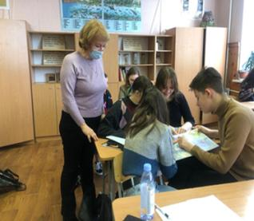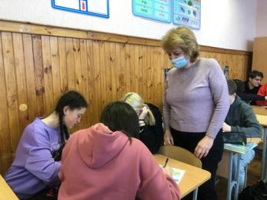
Екологічні вікторини для 5-х класів
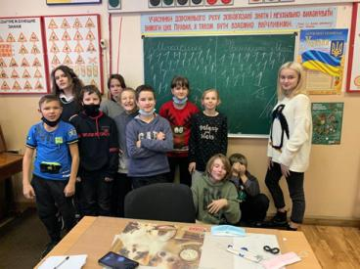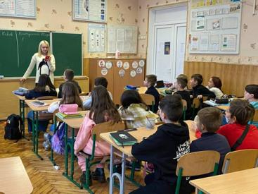

З 6 по 10 грудня 2021 року проведено тиждень іноземних мов. В заході взяли участь всі класи школи. Відзначено роботу учителів Сухенко Ж.М., Смоляр Ю.О., Хмелярук А.М, Мікульської І.В., Ситніченко Д.М., які в початковій школі зацікавили дітей поєднанням творчих здібностей та інтерактивних технологій із вивченням англійської мови. Учні 1-го класу малювали улюблену літеру, а з учнями 3-го класу малювали подарунки, які хотіли б одержати на день св. Миколая. Учні 4-го класу малювали і підписували святкові листівки, а також грали в гру “Linguagame”, яка допомагає розвинути мовно-комунікативну компетентність та активувати вивчений лексичний та граматичний матеріал. В 5-х класах учителі записували New Year`s Resolutions, а в 6-х проведена гра-вікторина, куди навіть запросили батьків. Учитель-методист Стегній Т.В. в рамках тижня організувала конкурс постерів “The Best Inspirational Posters for Students”, задля мотивації та спонукання до вивчення іноземних мов, всі постери були виконані у вигляді QR- codes. Яскраві та змістовні стінні газети на англійській мові прикрашали школу під час тижня. Газети було зроблено учнями 5-7 та 9-11 класів, де працюють всі учителі кафедри. Учні 8-го класу під час виховної години провели брейн-ринг на тему «Англомовні країни в питаннях та відповідях». Учителі Гандзюк Т.Ю., Сухенко Ж.М. з учнями 6-х класів виготовляла новорічні та різдвяні листівки з конкурсом на краще привітання зі святами. Учні 9-Б класу підготували презентації на тему «Святкування Нового року в різних країнах світу», на захід було запрошено учителів кафедри. Маленькі глядачі у залі з задоволенням відповідали на них. Учителі Волкова Н.М. та Ситніченко Д.М. з учнями 10-А, 9-В та 6-Б класів надали у великому форматі намальовані слогани з прислів’їв, що стосуються наполегливої праці, навчання, товариських відношень та значення молоді в житті суспільства, ці слогани поруч з газетами значно прикрасили школу під час тижня.
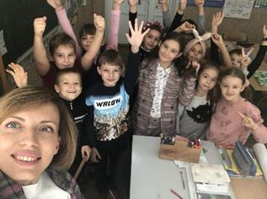
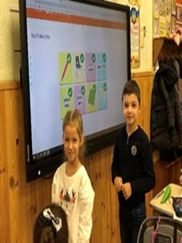

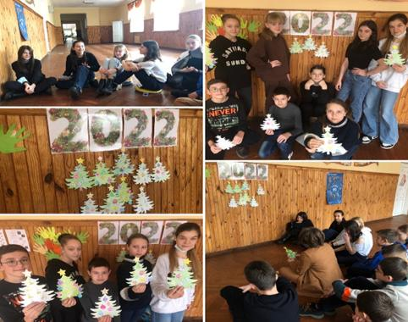
20 вересня 2021 року стартував мовний онлайн табір GoCamp, який тривав 10 днів. Учні нашої школи, віком 12-15 років, взяли участь в реалізації захоплюючих проєктів та завдань, спілкуючись англійською мовою між собою та з іноземними волонтерами. За допомогою спеціально розробленої програми діти вчились працювати в команді, спілкуватися в багатокультурному середовищі, критично мислити, а також весело і пізнавально проводили час, граючи в улюблені інтерактивні ігри та вікторини. Сухенко Жанна Миколаївна та Ситніченко Діана Миколаївна, пройшовши навчання для вчителів-учасників проєкту, надавали методичний супровід команді учнів протягом табору.
Учасники GoCamp 2021
№ | Прізвище та ім`я | № | Прізвище та ім`я
1 | Ятковська Настя | 8 | Білоброва Маряна
2 | Коцюба Анна | 9 | Юсеф Аміра
3 | Філатова Даша | 10 | Уріна Аміна
4 | Будьонний Артем | 11 | Нікітіна Даша
5 | Будьонна Маша | 12 | Мальована Анна
6 | Савельєв Вадим | 13 | Мазор Остап
7 | Шмига Олена | 14 | Кривошеєв Женя
1 | Сухенко Жанна Миколаївна – куратор групи
2 | Ситніченко Діана Миколаївна - куратор групи

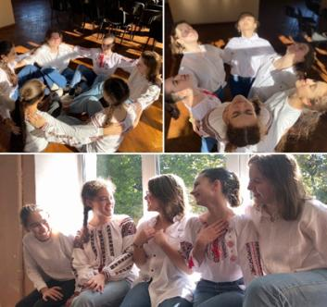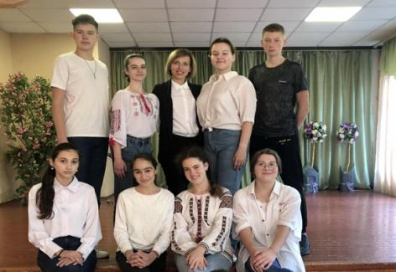
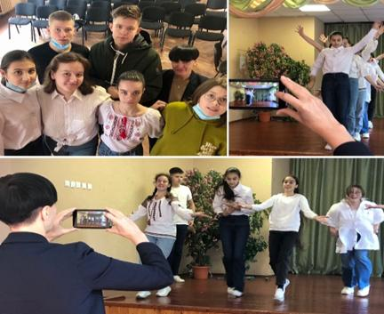
Business Camp – це три тижні позакласних занять з основ підприємництва для школярів 14–16 років. На учасників чекали зустрічі з відомими українськими підприємцями і топменеджерами, менторська підтримка від експертів Київстар, англомовний клуб з міжнародними волонтерами та можливість презентувати свої бізнес-проєкти досвідченим професіоналам. Команда нашої школи “Націлені” розвивали свою бізнес-ідею, навчились розподіляти ролі в команді, робили свій продукт впізнаваним, шукали шляхи реалізації та зацікавлення клієнтів. Підсумком став конкурс найкращих бізнес-проєктів, аби закріпити отримані знання та навички, у якому нашу команду представила Ветряченко Оля, учениця 8-А класу. Завзятими координаторами нашого закладу стали вчителі англійської мови Сухенко Жанна Миколаївна та Ситніченко Діана Миколаївна.

№ | Прізвище та ім`я | Клас
1 | Момот Неоніла | 10-А
2 | Кряченко Софія | 10-А
3 | Квасов Артем | 10-А
4 | Матічин Тимофій | 8-А
5 | Ветряченко Оля | 8-А
Учасники BusinessCamp 2021

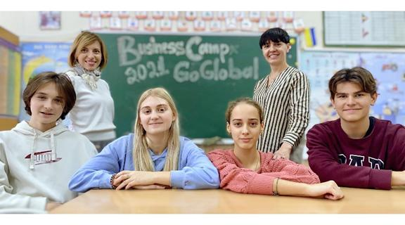
Найбажанішим напрямком вивчення та удосконалення англійської та німецької мов для учнів залишається проєктна діяльність та позакласна робота. В класах, де класне керівництво здійснюється учителями англійської мови ( Гандзюк Т.Ю., Ситніченко Д.М., Мікульська І.В., Волкова Н.М., Хмелярук А.М. ) більшість позакласних заходів проходять англійською мовою. Це і святкування державних та релігійних свят, це класні та загальношкільні заходи, це вистави та сценки з драматичних творів

VI. Результати навчання наших учнів.
Закінчення 20200-2023 навчального року.
- Золоту медаль «За високі досягнення в навчанні» отримав учень 11-А класу Руденко Іван.
- Свідоцтва про здобуття базової середньої освіти з відзнакою отримали 4 учениці:
Амєтова Аділє ( 9- А клас);
Будьонна Марія, Галстян Дана, Шмига Олена(9-Б клас),
Добріца Дар’я (9-В клас),
- 36 учнів (середньої – старшої школи отримали похвальні листи та грамоти).

Участь в олімпіадах та конкурсах
Учні школи брали участь у ХХІІ Міжнародному конкурсі знавців української мови ім. П. Яцика:
Початкова школа
№ з/п | ПІБ (учня) | Клас | Місце | Вчитель
ІІ етап ( районний)
1 | Гусак Марія | 3-А | І | Легонькова Н.Б.
2 | Отцевич Варвара | 3-А | І | Вербіна Н.П.
3 | Водяницький Михайло | 3-А | ІІ | Легонькова Н.Б.
4 | Сухенко Ірина | 3-А | ІІ | Вербіна Н.П.
5 | Заєць Анастасія | 3-А | ІІІ | Легонькова Н.Б.
6 | Галстян Артем | 3-Б | І | Чістякова В.М.
7 | Ґудзик Віолета | 3-Б | ІІ | Чістякова В.М.
8 | Волинько Аліна | 4-Б | ІІ | Кущенко І.В.
9 | Щербай Софія | 4-Б | ІІ | Кущенко І.В.
ІІІ етап ( міський)
1 | Отцевич Варвара | 3-А | І | Вербіна Н.П.
2 | Галстян Артем | 3-Б | І | Чістякова В.М.

Середня – старша школа
ХХІІ Міжнародного конкурсу з української мови
імені Петра Яцика
ПІБ | клас | район | місто | Учитель
Кривошеєв Євгеній | 5-В | ІІІ місце |  | Скепян О.Г.
Перова Анастасія | 6-Б | ІІІ місце |  | Скепян О.Г.
Шмига Олена | 10-Б | І місце | І місце | Поливач В.Д.
Будьонна Марія | 10-Б | І місце | І місце | Поливач В.Д.

ХІІ Міжнародного мовно-літературного конкурсу учнівської та студентської молоді імені Тараса Шевченка
ПІБ | клас | місто | Учитель
Желтонозька Єлизавета | 6-Б | ІІ місце | Скепян О.Г.
Галстян Дана | 9-Б | ІІ місце | Поливач В.Д.
Бондаренко Артемій | 11-А | ІІ місце | Скепян О.Г.  Поливач В.Д.

Всеукраїнської учнівської олімпіади
з офісних технологій
ПІБ | клас | район | Місто | Учитель
Лукашенко Денис | 11-А | І місце | ІІ місце | Кухар К.О.
Руденко Іван | 11-А | ІІ місце | ІІІ місце | Кухар К.О.

Всеукраїнської учнівської олімпіади
з математики
ПІБ | клас | район | Учитель
Хоміч Северин | 9-Б | ІІІ місце | Резнік Я.С.
Шмига Олена | 9-Б | ІІІ місце | Резнік Я.С.
Галстян Дана | 9-Б | ІІІ місце | Резнік Я.С

Учень 9-Б класу Хомич Северин став учасником програми ”Yulia's Dream”."Yulia's Dream - унікальна програма на базі Massachusetts Institute of Technology (MIT), присвячена пам'яті Юлії Здановської. Це безкоштовна науково-дослідницька програма з математики для обдарованих школярів (9-11 класів) з України на базі найкращого технологічного університету світу. Yulia's Dream – це ініціатива в рамках PRIMES – Програми досліджень у галузі математики, техніки та природничих наук для старшокласників Масачусетського технологічного
Всеукраїнської учнівської олімпіади
з хімії
ПІБ | клас | район | Учитель
Галстян Дана | 9-Б | ІІ місце | Азарова А.Г.
Шептун Софія | 9-Б | ІІ місце | Азарова А.Г.

Всеукраїнської учнівської олімпіади
з біології
ПІБ | клас | район | місто | Учитель
Пономаренко Алін | 8-А | ІІ місце | ІІ місце | Чорноус Р.Л.
Будьонна Марія | 9-Б | ІІІ місце |  | Чорноус Р.Л.

Всеукраїнської учнівської олімпіади
з географії
ПІБ | клас | район | місто | Учитель
Галь Анастасія | 8-Б | ІІ місце |  | Прохорова І.П.
Галстян Дана | 9-Б | ІІІ місце |  | Прохорова І.П.
Чабанова Софія | 10-Б | ІІ місце | ІІІ місце | Прохорова І.П.
Ростовецький Ярослав | 11-А | ІІ місце | ІІІ місце | Прохорова І.П.
Комізерко Андрій | 11-А | ІІІ місце | ІІІ місце | Прохорова І.П.

Всеукраїнської учнівської олімпіади
з історії
ПІБ | клас | район | місто | Учитель
Будьонний Артем | 9-Б | І місце | І місце | Іванченко Т.М.
Шептун Софія | 9-Б | І місце | І місце | Іванченко Т.М
Шарова Софія | 9-Б | І місце | І місце | Іванченко Т.М
Чабанова Софія | 10-Б | І місце | І місце | Іванченко Т.М
Волошина Анастасія | 10-Б | І місце | І місце | Іванченко Т.М
Пробитюк Діана | 10-Б | І місце | І місце | Іванченко Т.М
Сергієнко Марія | 10-Б | І місце | І місце | Іванченко Т.М
Ростовецький Ярослав | 11-А | ІІ місце | І місце | Кочубей І.М.
Комізерко Андрій | 11-А | ІІІ місце | І місце | Кочубей І.М.
Кралюк Марія | 11-А | І місце | ІІ місце | Кочубей І.М.

Всеукраїнської учнівської олімпіади
з правознавства
ПІБ | клас | район | місто | Учитель
Будьонний Артем | 9-Б | І місце | І місце | Іванченко Т.М.
Шептун Софія | 9-Б | І місце | І місце | Іванченко Т.М
Шарова Софія | 9-Б | І місце | І місце | Іванченко Т.М

24 листопада 2021 року активні та зацікавлені здобувачі освіти нашого закладу брали участь у ХІІ Всеукраїнському конкурсі з англійської мови «ГРИНВІЧ», який за роки свого існування став майданчиком самореалізації українських учнів у напрямі освоєння англійської мови. Учні 3-11 класів пригадали цікаві факти, правила, лексику, граматику, історичні події країн, мова яких вивчається, їх традиції, звичаї та загальні соціокультурні знання англійською.
Результати конкурсу Гринвіч 2021
3 клас
№ | Прізвище та ім'я | Приз* | Бали | Місце
 |  |  |  | у ЗО | в області | в Україні
1 | СУХЕНКО ІРИНА | 1 | 80 | 1 | 1-389 | 1-4084
2 | ВОРОБЙОВА ОЛЕКСАНДРА | 3 | 72 | 2 | 773-886 | 6990-7630
3 | ВОДЯНИЦЬКИЙ МИХАЙЛО | Учасник | 71 | 3 | 887-1005 | 7631-8340
4 | ЄЛЬ АМАРІ РАЙАН | Учасник | 68 | 4 | 1066-1145 | 8696-9121
5 | КОЧУБИНСЬКИЙ АНДРІЙ | Учасник | 57 | 5 | 1731-1767 | 1833-11985
4 клас
№ | Прізвище та ім'я | Приз* | Бали | Місце
 |  |  |  | у ЗО | в області | в Україні
1 | РИЖОВ АРТЕМ | Учасник | 68 | 1 | 943-1066 | 9134-9755
2 | ЩЕРБАЙ СОФІЯ | Учасник | 67 | 2-3 | 1067-1192 | 9756-10333
3 | МАЛЕВИЧ МІЛОЛІКА | Учасник | 67 | 2-3 | 1067-1192 | 9756-10333

5 клас
№ | Прізвище та ім'я | Приз* | Бали | Місце
 |  |  |  | у ЗО | в області | в Україні
1 | КРИВОШЕЄВ ЄВГЕНІЙ | 2 | 76 | 1 | 129-242 | 1761-2844
2 | ЛУК’ЯНОВ ДМИТРО | Учасник | 66 | 2 | 614-636 | 5798-6016
3 | КУЦЕНКО АЛІСА | Учасник | 63 | 3 | 718-791 | 6468-6926
4 | СВІТАЙЛО МАРКІЯН | Учасник | 61 | 4 | 849-870 | 7219-7390
5 | КУЩЕНКО ЄГОР | Учасник | 59 | 5-6 | 950-1044 | 7706-8107
6 | ТУРЧИН МАРІЯ | Учасник | 59 | 5-6 | 950-1044 | 7706-8107
6 клас
№ | Прізвище та ім'я | Приз* | Бали | Місце
 |  |  |  | у ЗО | в області | в Україні
1 | БЄЛОЗЬОРОВА ОЛЕКСАНДР | Учасник | 68 | 1 | 614-685 | 5411-5845
2 | РОЧКАЙ ЮРІЙ | Учасник | 66 | 2 | 752-809 | 6212-6508
3 | ПАВЛЕНКО МИКИТА | Учасник | 62 | 3 | 973-1031 | 7427-7721
7 клас
№ | Прізвище та ім'я | Приз* | Бали | Місце
 |  |  |  | у ЗО | в області | в Україні
1 | ЗАРИТОВСЬКИЙ МАКСИМ | 3 | 72 | 1 | 416-487 | 3356-3728
2 | КАРАЧУН ТИМОФІЙ | Учасник | 65 | 2 | 942-967 | 6013-6144
3 | МАЛЬОВАНА АННА | Учасник | 62 | 3-5 | 1098-1185 | 6753-7173
4 | ЮСЕФ АМІРА | Учасник | 62 | 3-5 | 1098-1185 | 6753-7173
5 | ПАВЛОВА НАСТЯ | Учасник | 62 | 3-5 | 1098-1185 | 6753-7173
8 клас
№ | Прізвище та ім'я | Приз* | Бали | Місце
 |  |  |  | у ЗО | в області | в Україні
1 | ШИМАНСЬКИЙ РОМАН | Учасник | 66 | 1 | 432-580 | 3033-3737
2 | ТОМАШЕВСЬКА ЄЛІЗАВЕТА | Учасник | 63 | 2 | 619-681 | 4012-4420
3 | ШАРОВА ОЛЬГА | Учасник | 62 | 3 | 682-779 | 4421-4855
9 клас
№ | Прізвище та ім'я | Приз* | Бали | Місце
 |  |  |  | у ЗО | в області | в Україні
1 | ШМИГА ОЛЕНА | 1 | 80 | 1-2 | 1-73 | 1-692
2 | БУДЬОННА МАРІЯ | 1 | 80 | 1-2 | 1-73 | 1-692
3 | БЕЗУГЛИЙ ДМИТРО | 2 | 76 | 3-4 | 99-183 | 931-1441
4 | ТЕРЛОВОЙ РУСЛАН | 2 | 76 | 3-4 | 99-183 | 931-1441
5 | ШАРОВА СОФІЯ | 3 | 72 | 5 | 243-286 | 1912-2208
10 клас
№ | Прізвище та ім'я | Приз* | Бали | Місце
 |  |  |  | у ЗО | в області | в Україні
1 | МАХУН ЄЛИЗАВЕТА | Учасник | 68 | 1 | 301-331 | 2029-2200
2 | ВЕКЛОВА МАРІЯ | Учасник | 63 | 2 | 405-436 | 2691-2850

11 клас
№ | Прізвище та ім'я | Приз* | Бали | Місце
 |  |  |  | у ЗО | в області | в Україні
1 | ЛІТОШ СОФІЯ | Учасник | 71 | 1 | 124-148 | 1019-1157
2 | ОСТРОВСЬКА ЮЛІЯ | Учасник | 62 | 2 | 245-256 | 1716-1788
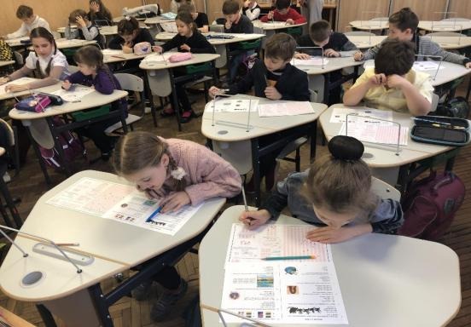
18 листопада 2021 року відбувся Всеукраїнський конкурс з англійської мови «Мовознавець» від Горлівського інституту іноземних мов на онлайн-платформі. Мета Конкурсу – популяризація вивчення англійської мови серед учнівської молоді України. Учасниками стали 68 учнів 2–11 класів нашого закладу освіти, 4 з яких потрапили до II туру. Усі діти були нагороджені дипломами, призами та сувенірною продукцію, а учителі учнів, які стали переможцями другого туру конкурсу, отримали відповідні сертифікати.

Результати конкурсу Мовознавець 2021
I тур
№ | Прізвище та ім`я | Клас | Бали | Вчитель, який навчає
1 | Баликін Даниїл | 2 | 100 | Ситніченко Д.М.
2 | Ляшенко Вікторія | 2 | 100 | Мікульська І.В.
3 | Гусак Марія | 3 | 100 | Сухенко Ж.М.
4 | Сухенко Ірина | 3 | 100 | Сухенко Ж.М.
5 | Бєлозьорова Олександра | 6 | 96 | Гандзюк Т.Ю.
6 | Мазур Ніколь | 4 | 95 | Смоляр Ю.О.
7 | Половко Аліса | 4 | 94 | Сухенко Ж.М.
8 | Водяницький Михайло | 3 | 91 | Сухенко Ж.М.
9 | Ель Амарі Райан | 3 | 91 | Сухенко Ж.М.
10 | Сідоряко Анна | 6 | 91 | Гандзюк Т.Ю.
11 | Ільєнко Данило | 4 | 90 | Сухенко Ж.М.
12 | Репетько Вероніка | 4 | 86 | Смоляр Ю.О.
13 | Рижов Артем | 4 | 85 | Хмелярук А.М.
14 | Омаров Корній | 7 | 84 | Сухенко Ж.М.
15 | Мальована Анна | 7 | 83 | Сухенко Ж.М.
16 | Островський Олександр | 3 | 81 | Мікульська І.М.
17 | Денисенко Нікіта | 3 | 79 | Сухенко Ж.М.
18 | Малєвіч Мілоліка | 4 | 78 | Гончаренко Г.В.
19 | Стеценко Михайло | 3 | 77 | Мікульська І.М.
20 | Кривошеєв Євгеній | 5 | 76 | Хмелярук А.М.
21 | Трофименко Анна | 8 | 76 | Мікульська І.М.
22 | Будьонна Маша | 9 | 76 | Гандзюк Т.Ю.
23 | Стеценко Олександр | 4 | 75 | Мікульська І.М.
24 | Шевченко Артем | 3 | 73 | Мікульська І.М.
25 | Волинько Аліса | 4 | 70 | Смоляр Ю.О.
26 | Світайло Маркіян Чарльз | 5 | 69 | Стегній Т.В.
27 | Желтонозька Єлизавета | 6 | 69 | Гандзюк Т.Ю.
28 | Шиманський Роман | 8 | 67 | Мікульська І.М.
29 | Єкімова Антоніна | 5 | 65 | Стегній Т.В.
30 | Павленко Микита | 6 | 64 | Стегній Т.В.
31 | Павлова Анастасія | 7 | 64 | Гандзюк Т.В.
32 | Мельник Ян | 11 | 64 | Гандзюк Т.Ю.
33 | Літош Софія | 11 | 64 | Гандзюк Т.Ю.
34 | Кочубинський Андрій | 3 | 63 | Мікульська І.В.
35 | Заритовський Максим | 7 | 63 | Сухенко Ж.М.
36 | Кабанець Дар'я | 7 | 62 | Гандзюк Т.Ю.
37 | Бондаренко Артемій | 11 | 61 | Гандзюк Т.Ю.
38 | Рочкай Юрій | 6 | 60 | Гандзюк Т.Ю.
39 | Шарова Ольга | 8 | 60 | Мікульська І.В.
ІІ тур
№ | Прізвище та ім`я | Клас | Бали | Вчитель, який навчає
1 | Бєлозьорова Олександра | 6 | 96 | Гандзюк Т.Ю.
2 | Сідоряко Анна | 6 | 91 | Гандзюк Т.Ю.
3 | Омаров Корній | 7 | 84 | Сухенко Ж.М.
4 | Мальована Анна | 7 | 83 | Сухенко Ж.М.

VII. Виховна робота

Основні напрямки виховної роботи в нашій школі:
- Я люблю Україну
- Екоосвіта
- Здоров’я – найвища цінність
- Київ – моє місто, мені в ньому жити
- Щасливі діти – щаслива нація
- Благодійність – це круто
Головна мета – формування всебічно розвиненої, здатної до критичного мислення особистості з активною життєвою позицією, яка може приймати відповідальні рішення, здатна змінювати навколишній світ і вчитися впродовж життя.
Пріоритетними в роботі педагогічного колективу залишаються:
- співпраця з правоохоронними органами з метою впровадження просвітницької діяльності, спрямованої на формування негативного ставлення до протиправних діянь, проведення тижнів правових знань;
- використання інтерактивних педагогічних технологій, зокрема ділові та рольові ігри, моделювання життєвих ситуацій, робота в малих групах на уроках та в позакласній діяльності;
- вдосконалення роботи шкільного самоврядування;
- вдосконалення заходів, спрямованих на підвищення моральності та правової культури в учнівському середовищі;
- формування навичок здорового способу життя;
- запобігання проявам булінгу;
- впровадження нових педагогічних комунікацій між усіма учасниками навчально-виховного процессу;
- перетворення закладу освіти на зразок демократичного правового простору та позитивного мікроклімату.
Аналізуючи стан виховної роботи в цілому, слід відзначити її систематичність і цілеспрямованість.
Протягом 2021-2022 навчального року у школі було проведено такі виховні заходи: Традиційне свято Першого дзвоника пройшло у школі для 1 та 11 класів, а також перший Єдиний урок «Моя Батьківщина – Україна» для всієї школи.
Протягом вересня учні взяли участь у благодійній акції «Монетки – дітям» і назбирали 3783 грн. Ця акція стартувала разом із шкільним проектом «15 сходинок особистісного зросту», який базувався на «Декларації відповідальності людини» Богдана Гаврилишина.
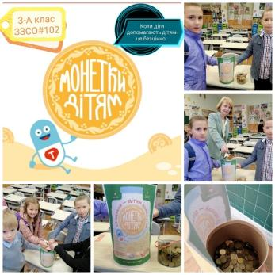
У вересні пройшли вибори президента школи. За результатами голосування перемогу здобула учениця 9-Б класу Шарова Софія.
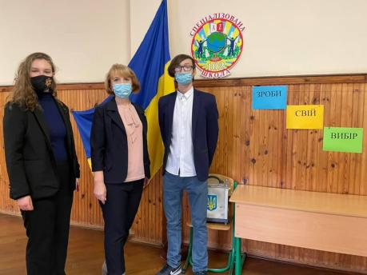
Одним з пріорітетних напрямків є національно-патріотичне виховання. Школярі відзначали День миру, річницю визволення Києва і України від німецько-фашистських загарбників, роковини трагедії Бабиного Яру, вшановували пам’ять жертв Голокосту та Голодомору, Героїв Крут, Героїв Небесної Сотні, вітали із святом захисників України. Проводились уроки Пам’яті, уроки-екскурсії, відвідування пам’ятних місць із покладанням квітів. Школа відзначала День Козацтва, День Гідності, День Єднання, День Соборності України. Старші школярі проводили вікторини, розповідали про пам’ятні дати учням молодшої школи.
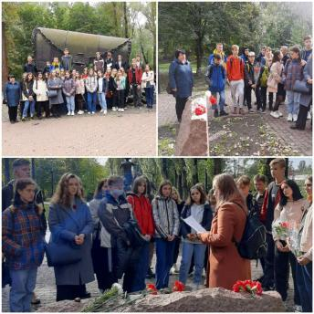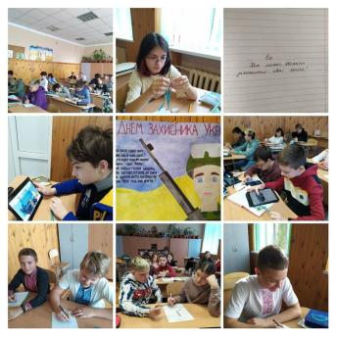

У рамках проєкту екоосвіта школа тісно співпрацює із Київським зоопарком, а також бере участь у акціях та проєктах благодійної організації «Щаслива лапа». Протягом навчального року діти регулярно передавали корм для собак і кішок у притулки для тварин.
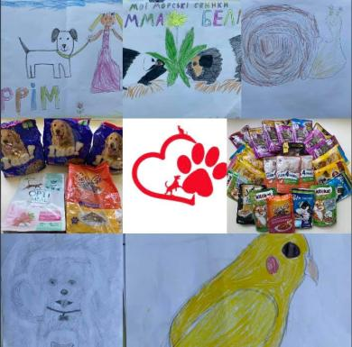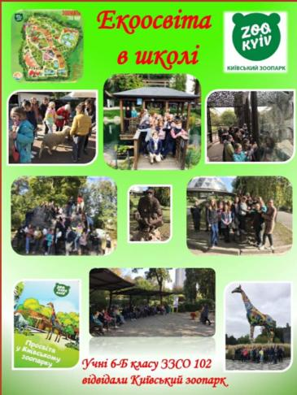
Протягом навчального року проводилась систематична робота по формуванню здорового способу життя, відеозвіти про зазначені заходи публікувалися на сторінках закладу освіти у соціальних мережах. Учні школи брали участь у змаганнях з футболу, легкої атлетики, туристичних змаганнях, «Олімпійське лелеченя», «Козацькі розваги», «Козак-квест». У школі проходили олімпійські уроки, старшокласники регулярно проводили «Веселі перерви» з дітьми початкової школи.
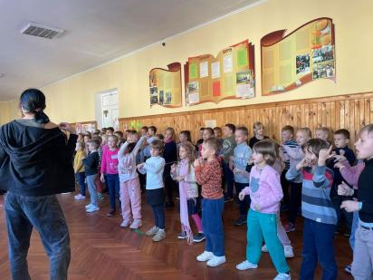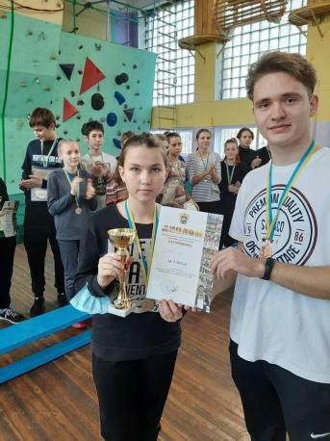
У школі систематично проходили тижні безпеки життєдіяльності, безпеки дорожнього руху та проводились заходи з профілактики правопорушень.
Значна увага приділялася учням, які виховуються у сім’ях, що опинились у складних життєвих обставинах, з метою попередження безпритульності й бездоглядності, насильства над неповнолітніми, підліткової злочинності та правопорушень, запобігання торгівлі дітьми. З цією метою здійснювалися наступні заходи:
- внутрішній облік дітей, які потребують посиленої уваги з боку педагогічногоколективу;
- інформування служби у справах дітей, правоохоронних органів;
- психолого-педагогічний супровід дітей та їх батьків;
- контроль відвідування зазначеними учнями навчальних занять та якість навчання;
- активне залучення до громадської та гурткової роботи тощо.
Станом на 31.05.2022 року на шкільному обліку знаходиться 4 дітей під опікою, 29 дітей мають статус внутрішньопереміщених осіб, станом на 24.02.2022 року 37 дітей мали статус таких, чиї батьки є учасниками АТО. Всі діти були забезпечені гарячим харчуванням за бюджетні кошти, а діти під опікою шкільною та спортивною формою та новорічними подарунками. Щороку у вересні поновлюється соціальний паспорт кожного класу із зазначенням пільгових категорій учнів.
Практичним психологом школи Гамзіновою О.В. проводились індивідуальні консультації з учнями, які стоять на обліку та їх батьками, систематично надавалася методична допомога класним керівникам.
З метою профілактики та усунення проявів булінгу, дискримінації і насильства в школі, для створення безпечного середовища в школі впроваджуються інтерактивні форми роботи.
Протягом вересня – листопада проводився традиційний Всеукраїнський захід «Урок». З метою запобігання випадків пропусків уроків учнями без поважних причин класні керівники терміново дізнавалися про причини відсутності учнів на заняттях.
Протягом року здійснювалася активна співпраця з органами Національної поліції в рамках проекту «Шкільний офіцер поліції» та з органами Ювенальної поліції.
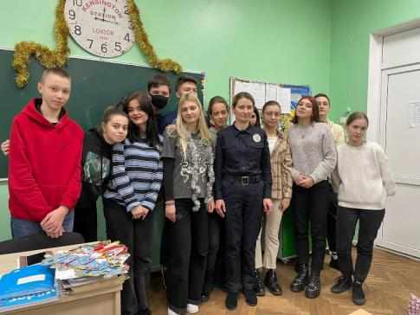

Традиційно у грудні 2021 року пройшла акція «16 днів без насильства» та було проведено Всеукраїнський тиждень правових знань, протягом якого відбулись цікаві і змістовні заходи: юридичний брейн-ринг, вікторини, цікаві зустрічі.

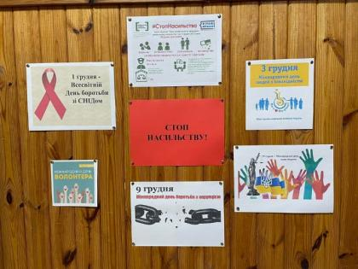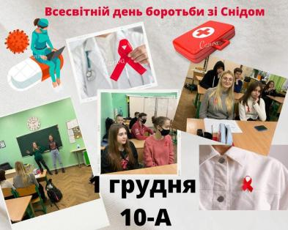
Для учнів початкової школи проводилися інтерактивні уроки на правоосвітню та морально-етичну тематику, організовувались виставки малюнків.
У 2021-2022 навчальному році проводилася профорієнтаційна робота в очному та вдистанційному форматі. Учні 9 та 11 класів познайомилися з багатьма вищими та професійно-технічними навчальними закладами.
Невід’ємна частина шкільного життя – це свята. Крім свята Першого дзвоника у школі пройшов День вчителя (учні підготували відеоконцерт), День Святого Миколая (свято влаштувала старша школа для учнів 1-2 класів), Різдво, День Святого Валентина, Восьме березня, День Матері, День Вишиванки... На кожне свято учні, батьки та вчителі готували щось нове, цікаве та креативне.
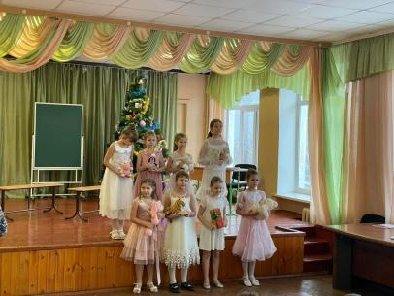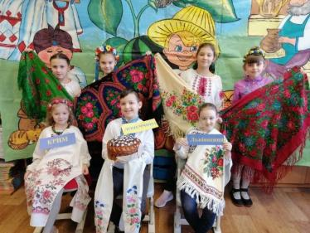
З початком військової агресії РФ проти України та її широкомасштабним вторгненням на територію України виховна робота школи не припинялася. Учні включилися в роботу в режимі онлайн.
Роботи учнів публікувалися на сторінках закладу освіти у соціальних мережах. Школярі долучалися до флеш-мобів: Світло_крізь_темряву, З_Україною_в_серці, Писанка_Перемоги, KEEP CALM and BE HAPPY. Святкували Великдень, відзначали День матері, День сім’ї, День вишиванки, День Києва, День пам’яті та примирення та День Перемоги у Другій світовй війні, вшановували пам’ять загиблих ліквідаторів аварії на Чорнобильській АЕС.
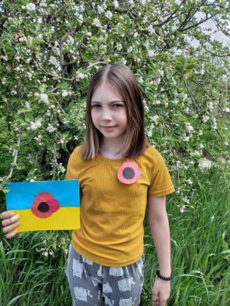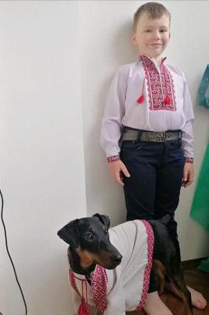
На свято Останнього дзвоника учні 11 класу он-лайн звернення із словами подяки школі та вчителям.
У школі працють гуртки скелелазіння, пішохідний туризм, карате, дитяча атлетика, військово-патріотичне виховання, speaking club (3 вікові групи), чарівні долоньки, фінансова грамотність, основи медіації, STEM, WEB-дизайн, хореографія.

VІІІ. Господарська діяльність закладу, матеріально-технічна база
У 2021-2022 навчальному році, завдячуючи зусиллям міської та районної влади, поповнювалась матеріальна база нашої школи.
Зміцнення матеріально-технічної бази спеціалізованої школи № 102
за рахунок бюджетних коштів
у 2021році

№  з/п | Найменування товару | К-ть, шт. | Ціна, грн. | Вартість, грн.
І. Капітальні ремонти

1. | Модернізація теплопункту | 995000.00
ІІ. Обладнання для 1-х класів

2. | Комплект грамоти та читання | 4 | 996.00 | 3 984.00
3. | Словник українська мова | 4 | 210.00 | 840.00
4. | Набір настільних ігор | 12 | 510.00 | 6 120.00
5. | Набір таблиць на магнітах з англійської мови | 8 | 150.00 | 1 200.000
6. | Настільна розвивальна гра з англійської мови | 24 | 660.00 | 15 840.00
7. | Друкований набір зразки каліграфії | 4 | 360.00 | 1 440.00
8. | Набір таблиць з математики | 4 | 498.00 | 1 992.00
9. | Таблиця множення | 4 | 780.00 | 3 120.00
10. | Частина цілого на крузі | 4 | 420.00 | 1 680.00
11. | Набір для вивчення розряду числа | 4 | 498.00 | 1 992.00
12. | Картки для лічби та усного рахунку | 24 | 180.00 | 4 320.00
13. | Логіко-розвивальна гра математична боулінг | 4 | 546.00 | 2 184.00
14. | Інструменти контрольно- вимірювальні | 4 | 876.00 | 3 504.00
15. | Рулетка | 4 | 60.00 | 240.00
16. | Роздатковий набір геометричних тіл | 24 | 498.00 | 11 952.00
17. | Демонстраційний набір геометричних фігурних тіл | 4 | 414.00 | 1 656.00
18. | Модель демонстраційного механічного годинника | 4 | 768.00 | 3 072.00

19. | Модель механічного годинника для групової роботи | 24 | 114.00 | 2 736.00
20. | Комплект лічильного матеріалу 1 до 100 | 4 | 1 200.00 | 4 800.00
21. | Комплект лічильного матеріалу для вивчення складу числа | 24 | 180.00 | 4 320.00
22. | Рахункові палички кюїзенера | 12 | 750.00 | 3 000.00
23. | Танграм | 60 | 108.00 | 6 480.00
24. | Набір грошових знаків | 20 | 336.00 | 6 720.00
25. | Блоки дьєнеша | 24 | 450.00 | 10 800.00
26. | Календар природи | 4 | 660.00 | 2 640.00
27. | Термометр | 4 | 66.00 | 264.00
28. | Компас | 24 | 30.00 | 720.00
29. | Лупа | 24 | 30.00 | 720.00
30. | Мікроскопи | 4 | 1 080 | 4 320.00
31. | Набір лабораторний для природознавства | 4 | 1 590.00 | 6 360.00
32. | Набір для конструювання різними способами | 4 | 3 360.00 | 13 440.00
33. | Набір досліди з рослинами | 4 | 660.00 | 2 640.00
34. | Набір розвивальних ігор | 12 | 222.00 | 2 664.00
35. | Аптечка | 4 | 1 200.00 | 4 800.00
36. | Набір демонстраційний дорожніх знаків | 4 | 3 600.00 | 14 400.00
37. | Стіл учнівський | 90 | 2 726.87 | 245 418.30
38. | Стілець учнівський | 90 | 820.00 | 73 800.00
39. | Інтерактивна панель | 3 | 85 032.00 | 255 096.00
40. | Настільна гра «Dobble Asmodu» | 4 | 326.50 | 1 306.00
41. | Настільна гра «Twins» | 4 | 190.00 | 720.00
III. Журнали, табель, свідоцтво

42. | Класний журнал | 15 | 114.00 | 1 710.00
43. | Журнал відвідування учнями ЗЗСО | 3 | 15.00 | 45.00
44. | Журнал груп продовженого дня | 10 | 36.00 | 360.00
45. | Журнал здоров’я працівників | 1 | 24.00 | 24.00
46. | Журнал індивідуального навчання | 5 | 12.00 | 60.00
47. | Журнал інструктажів з охорони праці | 1 | 24.00 | 24.00
48. | Журнал відвідування учнями ЗЗСО | 3 | 15.00 | 45.00
49. | Журнал обліку виконання норм харчування | 5 | 21.00 | 105.00

50. |  | Журнал обліку особливими освітніми потребами |  | 1 | 18.00 | 18.00
51. |  | Журнал обліку особистого прийому громадян |  | 1 | 21.00 | 21.00
52. |  | Журнал обліку підвищення кваліфікації |  | 1 | 15.00 | 15.00
53. |  | Журнал обліку пропущених і замінених уроках |  | 2 | 12.00 | 12.00
54. |  | Журнал первинного позапланового цільового інструктажів |  | 30 | 21.00 | 630.00
55. |  | Журнал плану та обліку роботи гуртка |  | 15 | 12.00 | 180.00
56. |  | Журнал реєстрації інструктажів з пожежної безпеки |  | 5 | 18.00 | 90.00
57. |  | Особова справа |  | 120 | 3.00 | 360.00
58. |  | Свідоцтво досягнень 1-4 клас |  | 380 | 2.40 | 912.00
59. |  | Свідоцтво про здобуття базової середньої освіти |  | 28 | 3.12 | 87.36
60. |  | Свідоцтво про здобуття повної загальної середньої освіти |  | 22 | 3.12 | 68.64
ІV. Миючі засоби

62. |  |  | Дезінфікуючий засіб для обробки рук | 25 | 42.19 | 10 54.75
63. |  |  | Дезінфікуючий засіб для обробки рук | 5 | 1 280.00 | 6 400.00
64. |  |  | Дезінфікуючий засіб для обробки рук | 75 | 65.39 | 4 904.25
65. |  |  | Засіб для видалення іржі «EXTREME WASH» | 21 | 31.00 | 651.00
66. |  |  | Засіб для чищення порошковоподібний | 9 | 16.80 | 151.20
67. |  |  | Засіб для чищення труб«EXTREME WASH» | 7 | 30.00 | 210.00
68. |  |  | Засіб для туалетів «EXTREME WASH» | 35 | 26.40 | 924.00
69. |  |  | Маски одноразового використання | 300 | 3.50 | 1 050.00
70. |  |  | Мило рідке 5л. | 88 | 70.14 | 6 172.32
71. |  |  | Туалетний папір | 721 | 3.50 | 2 532.50
 |  |  | Всього |  |  | 1757115.75
Перелік товарів, послуг та ремонтних робіт, отриманих в якості благодійної допомоги від батьків учнів СШ № 102 для покращення матеріально-технічної бази закладу освіти 2021 рік

1. | Ремонт санвузлів на 1 та 2 поверхах, поточні ремонтні роботи ( з вартістю матеріалів та оплатою виконаних робіт). |  |  | 27712.31
2. | Господарчі потреби( закупка замків,  паперові рушники, лопати для прибирання снігу, кольоровий скотч,  рукавиці, маски, пакети для сміття) |  |  | 6612.43
3. | Натирання підлоги |  |  | 10 000.00
4. | Ремонт та обслуговування система відеоспостереження, комп’ютерної техніки, заправка та ремонт принтерів, ксероксів. Встановлення та обслуговування програмного забезпечення. |  |  | 25512.06
5. | Крейда |  |  | 680.00
6. | Заміна склопакету |  |  | 918.00
7. | Ваги для медичного кабінету |  |  | 861.00
8. | Ремонт огорожі спортивного майданчика  ( з вартістю матеріалів) |  |  | 4834.00
9. | Електропроводка, вимикачі, розетки, лампи |  |  | 4833.43
10. | Встановлення витяжного зонту в шкільній їдальні |  |  | 6774.00
11. | Медичні препарати |  |  | 1672.77
12. | Охорона школи |  |  | 90000.00
Всього: 180410 грн

Кошти громадського бюджету міста Києва.
Проекти школи:
- по придбанню туристичного та спортивного спорядження – 200000 грн.
- по придбанню апаратури для кіно – фото гуртка – 143000 грн.
Всього: 343000 грн.

Завдяки благодійній допомозі батьків учнів СШ № 102 вдосконалена лінія роздачі шкільної їдальні
Було…
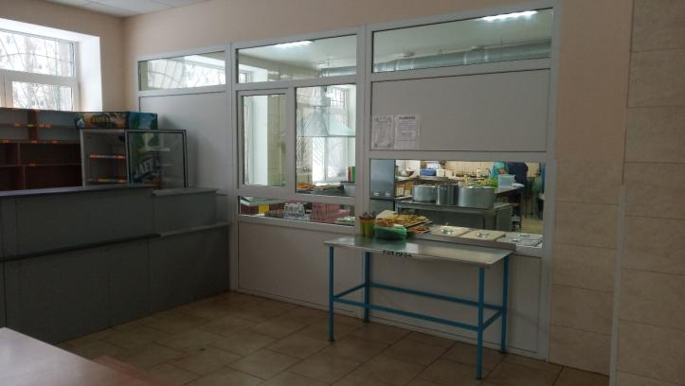
Стало…
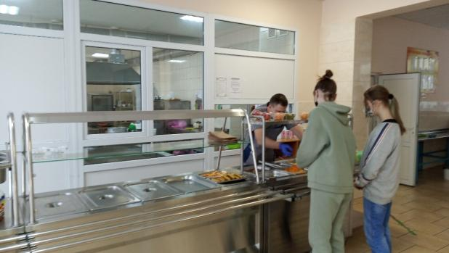
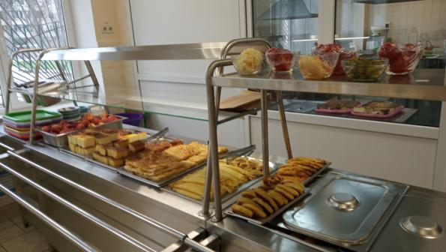
Для покращення матеріальної бази школи долучаються і учні, які разом з батьками, активно взяли участь у зборі макулатури. Школа зібрала 2368 кг і на отримані кошти було придбано 11 лавочок для дітей у коридори школи.

